**《云计算平台技术实践》**

**本科生课程实验报告**

|  |  |
| --- | --- |
| **题目：** | **高可靠企业自动化办公系统部署实验** |
| **专业：** | **软件工程** |
| **班级：** | **软工一班** |
| **姓名：** | **李西洋** |
| **学号：** | **2020302111004** |

**武汉大学计算机学院**

**2023年 4 月 20 日**

个人型实验报告学术声明示例：

**郑 重 声 明**

（宋体粗体2号居中）

本人呈交的实验报告，是在指导老师的指导下，独立进行实验工作所取得的成果，所有数据、图片资料真实可靠。尽我所知，除文中已经注明引用的内容外，本实验报告不包含他人享有著作权的内容。对本实验报告做出贡献的其他个人和集体，均已在文中以明确的方式标明。本实验报告的知识产权归属于培养单位。

（宋体4号）

本人签名： 李西洋 日期： 2023/4/20

1. **实验1-基于华为云部署企业自动化办公系统。**
   1. **实验概述**

【实验名称】：基于华为云部署企业自动化办公系统。

【实验目的】：

掌握应用在华为云服务器上的部署和配置流程。

掌握华为云数据库的部署和配置流程。

【实验环境】：华为云平台

【参考资料】：华为云上应用高可用部署实验手册

* 1. **实验内容**

【实验设计】：

实验组网介绍：

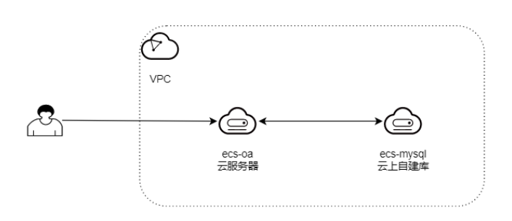

图1 华为云平台部署OA系统架构图

实验资源：

|  |  |
| --- | --- |
| **设备名称** | **设备型号** |
| 华为云平台MySQL服务器  ecs-mysql | 华为云计算，通用计算增强型，kc1.large.2 | 2vCPUs | 4GB |
| 华为云平台OA系统服务器  ecs-oa | 华为云计算，通用计算增强型，kc1.2xlarge.2 | 8vCPUs | 16GB |

实验工具：

|  |  |  |
| --- | --- | --- |
| PuTTY | win32位：  <https://the.earth.li/~sgtatham/putty/latest/w32/putty-0.74-installer.msi>  win64位：  *<https://the.earth.li/~sgtatham/putty/latest/w64/putty-64bit-0.74-installer.msi>*  *unix:*  *https://the.earth.li/~sgtatham/putty/latest/putty-0.74.tar.gz* | 远程登录工具 |
| WinSCP | <https://winscp.net/eng/download.php> | 远程传输工具 |
| Git | <https://git-scm.com/downloads> | 分布式版本控制系统 |
| Maven | https://mirrors.huaweicloud.com/apache/maven/maven-3/3.6.3/binaries/apache-maven-3.6.3-bin.tar.gz | 软件项目管理工具 |
| oasys_mysql | https://gitee.com/github-5407963/oasys_mysql | OA系统项目源代码 |
| oasys_mysql.sql | https://obs-oa-zyl.obs.cn-north-4.myhuaweicloud.com/oasys_mysql.sql | OA系统MySQL数据库脚本 |

【实验过程】：

一、数据库部署：

1.1购买华为云ECS云服务器：

点击控制台：

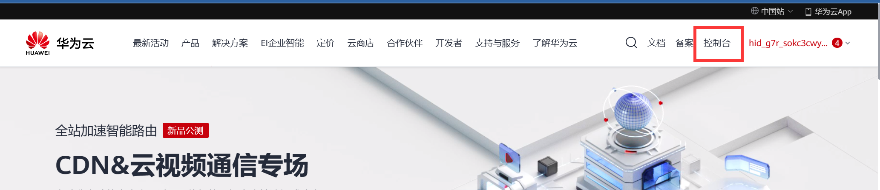

在页面左上角，选择区域“北京四”，单击“服务列表”，选择“计算 -> 弹性云服务器ECS”，进入弹性云服务器列表页面。

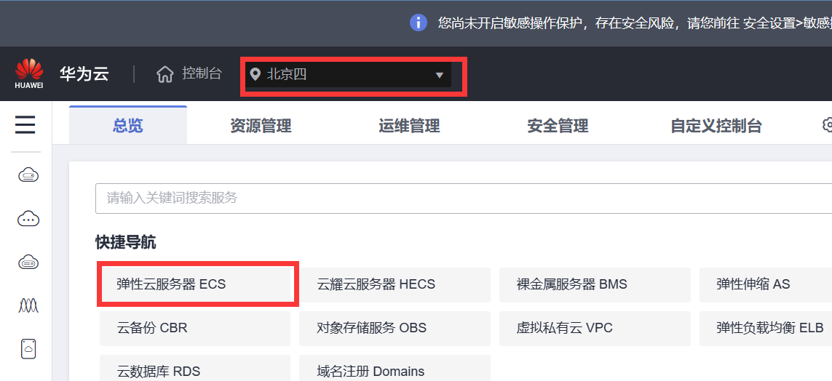

单击页面右上角的“购买弹性云服务器”。

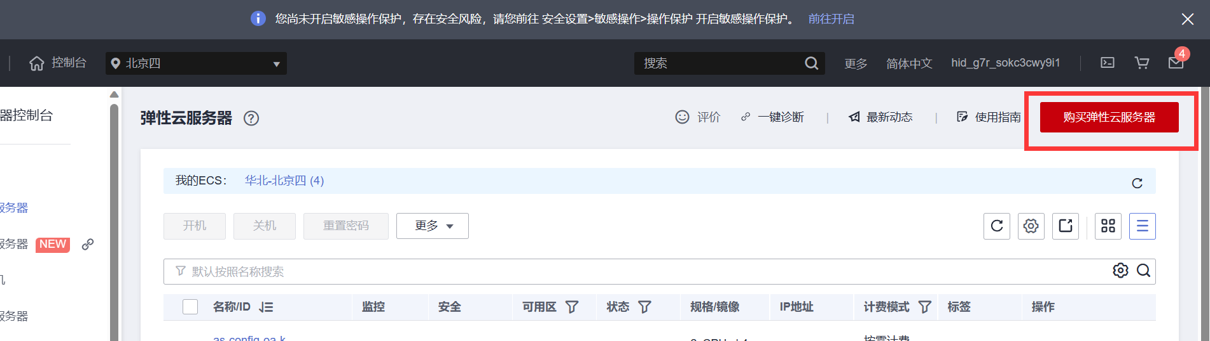

进入弹性云服务器的基础配置页面，选择基础配置（按需计费，华为云计算，X86架构，通用计算增强型，1核2G内存，CentOS/Ubuntu），单击“下一步：网络配置”。

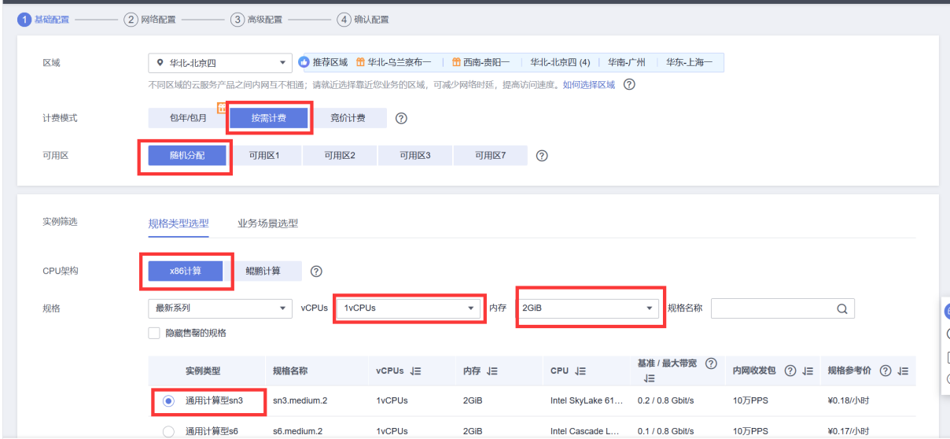

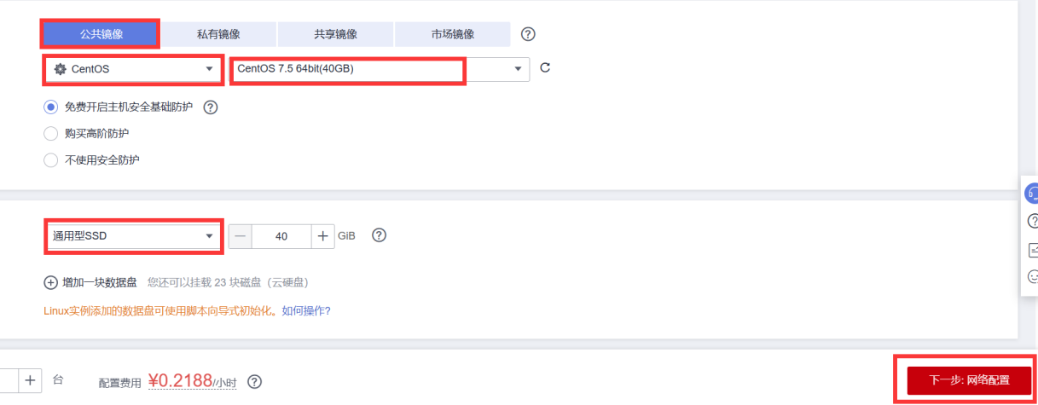

进入弹性云服务器的网络配置页面，其中网络选择“vpc-default –> subnet-default -> 自动分配地址”，网络配置如下图所示：

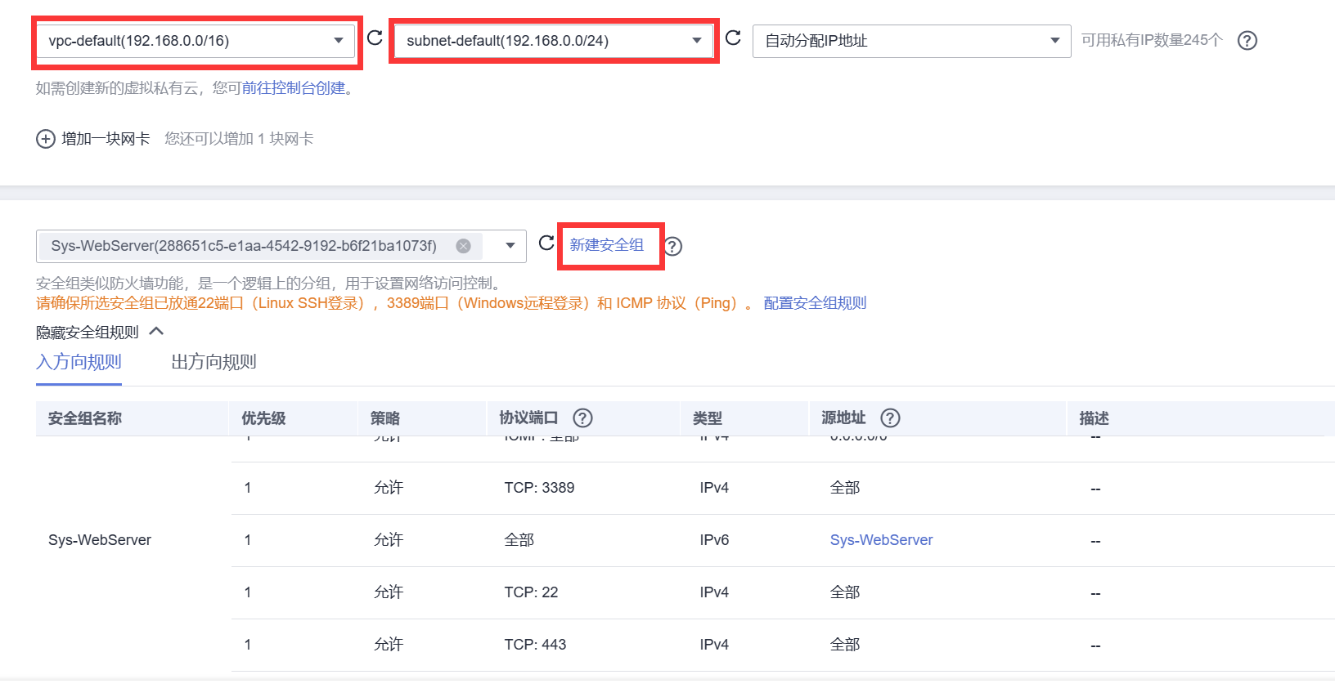

点击“新建安全组”



点击“创建安全组”，选择模板为“开放全部端口”，输入名称“sg-FullAccess”，点击“确定”。

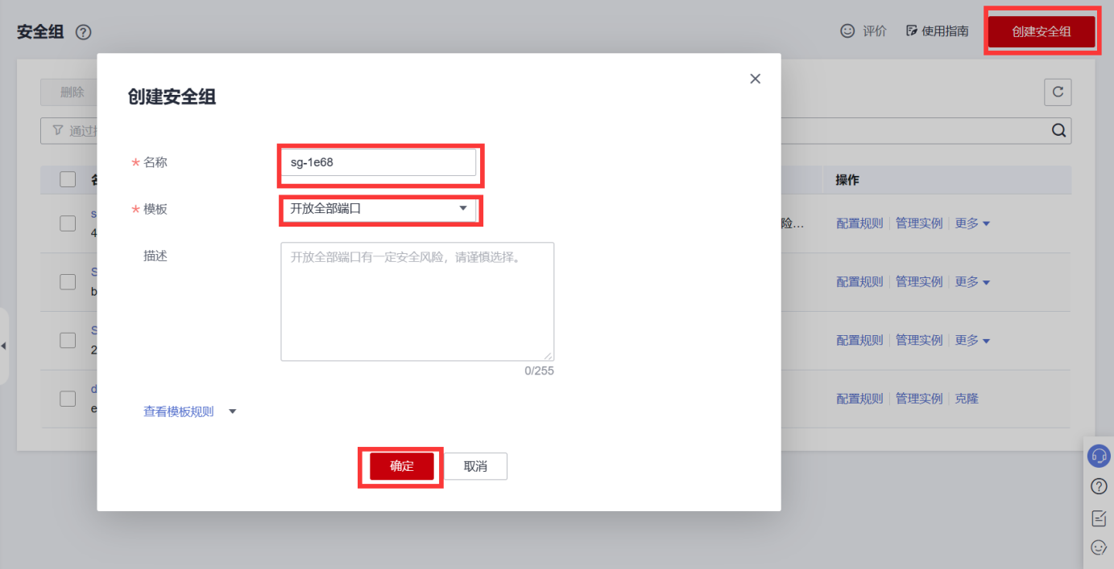

点击安全组刷新按钮，选择“sg-FullAccess”，公网带宽选择“按流量计费”和“5”Mbit/s带宽大小，单击“下一步：高级配置”。

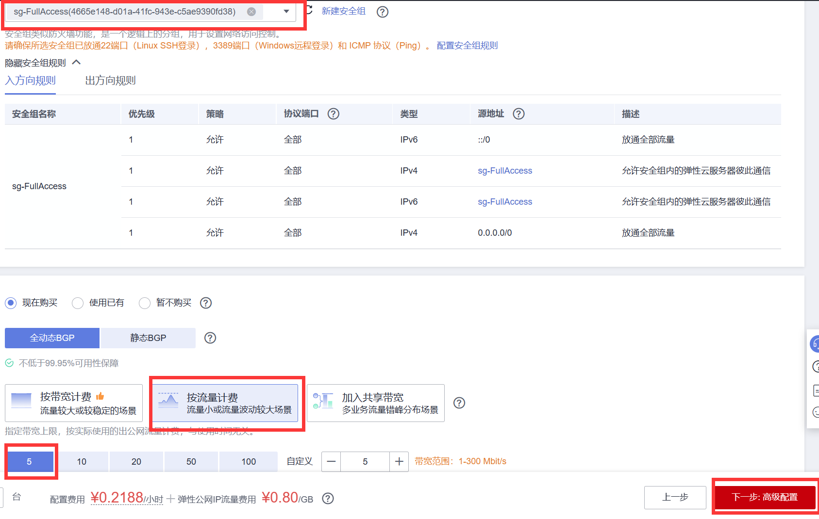

进入弹性云服务器的高级配置页面，高级配置如下图所示：

云服务器名称：ecs-mysql

输入自定义密码，密码需大于8位并带有特殊字符，再次确认密码

单击“下一步：确认配置”。

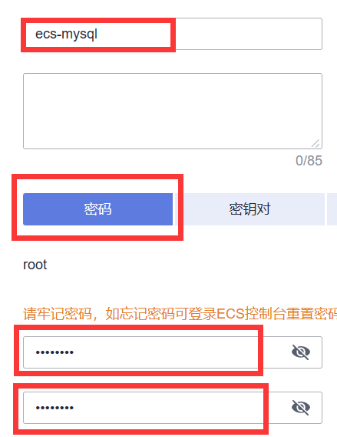

进入弹性云服务器的确认配置页面，核对信息无误后，勾选下方的“我已经阅读并同意《华为镜像免责声明》”，如果有企业项目使用下拉框选择企业项目，单击“立即购买”，完成用于部署MySQL的云服务器购买。

1.2安装MYSQL：

在弹性云服务器界面，点击ecs-mysql的远程登录按钮，接着点击CloudSheel登录：

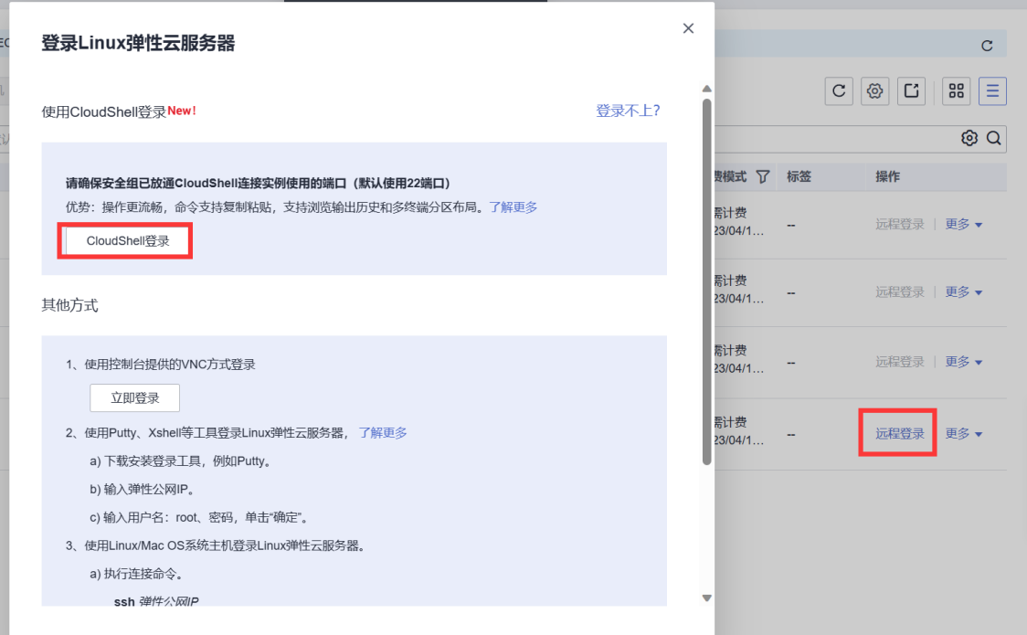

输入密码，点击连接：

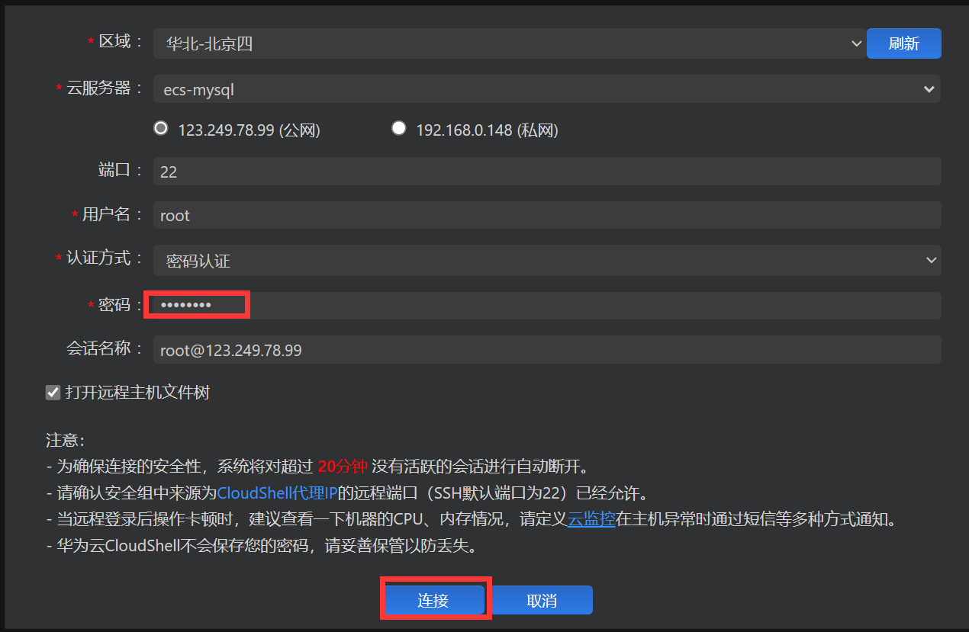

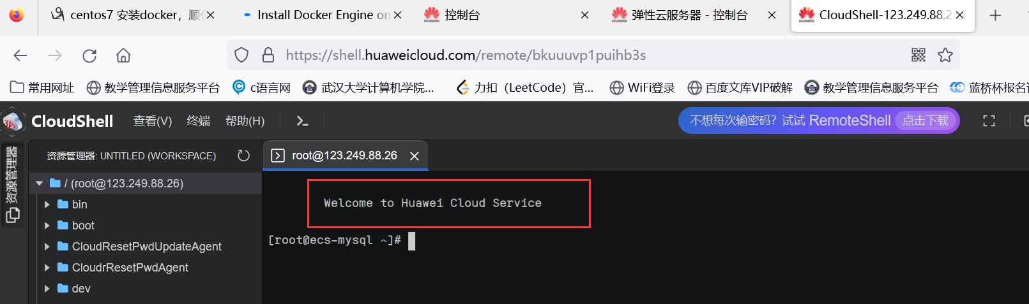

以下操作在控制台进行：

1.2.1安装docker：

(官网[Install Docker Engine on CentOS | Docker Documentation](https://docs.docker.com/engine/install/centos/))

设置仓库：

sudo yum install -y yum-utils

sudo yum-config-manager \

--add-repo \

<https://download.docker.com/linux/centos/docker-ce.repo>

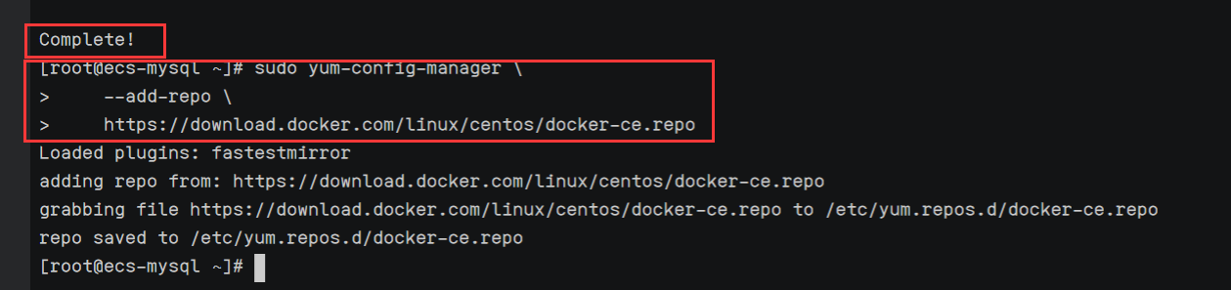

下载Docker engine

sudo yum install docker-ce docker-ce-cli containerd.io docker-buildx-plugin docker-compose-plugin

开启Docker：

sudo systemctl start docker

验证是否安装成功：

sudo docker run hello-world

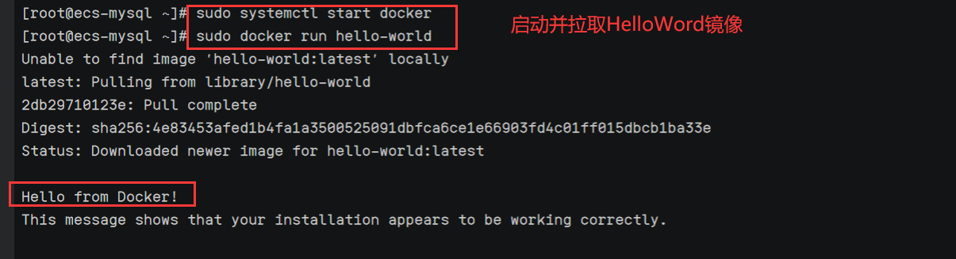

1.2.2 通过Docker 安装mysql镜像：

安装mysql：docker pull mysql

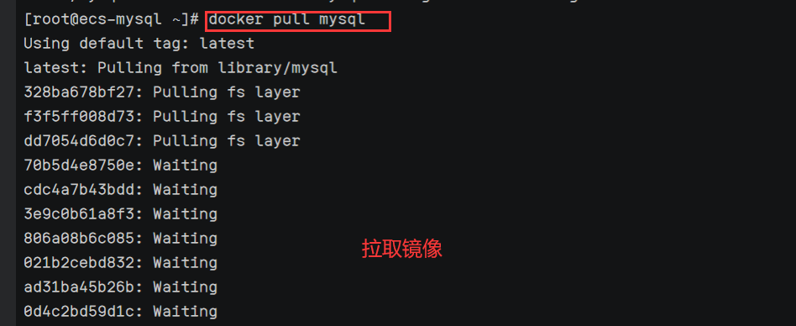

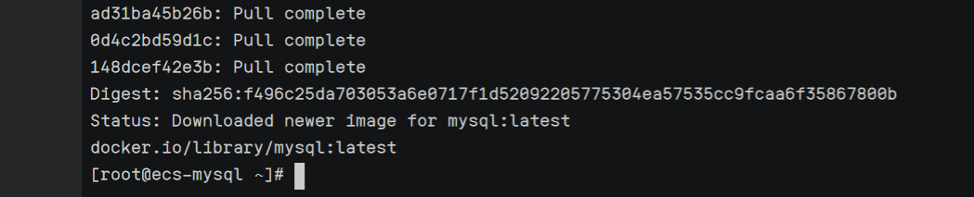

在opt目录下创建docker_mysql文件夹：

cd /opt/ ;

mkdir docker_mysql ;

cd docker_mysql ；

echo $PWD ;

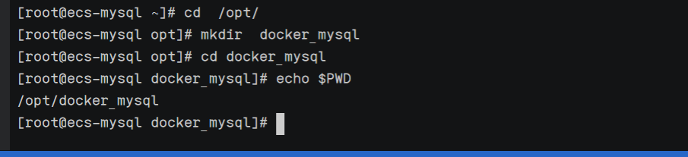

启动mysql容器，在var/lib/docker/containers/下查看容器：

docker run --name mysqlserver \-v $PWD/conf:/etc/mysql/conf.d \-v $PWD/logs:/logs \-v $PWD/data:/var/lib/mysql \-e MYSQL_ROOT_PASSWORD=123456 -d -i -p 3306:3306 mysql:latest

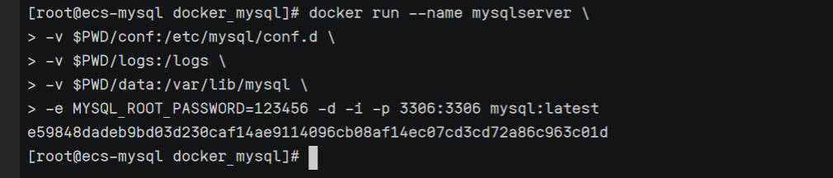

查看mysql进程：docker ps -a

进入mysql容器：docker exec -it mysqlserver bash

登录mysql ：mysql -uroot -p；

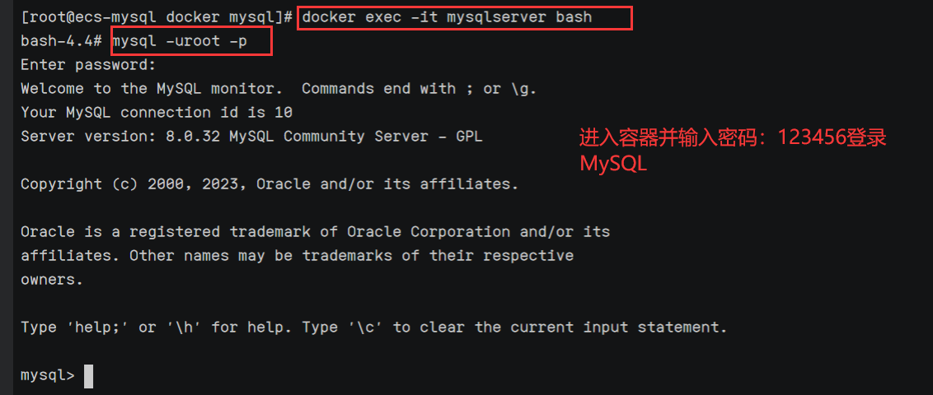  
退出MySQL容器： exit 或者 Ctrl+P+Q

开启远程访问权限：

use mysql;

select host,user from user;

ALTER USER 'root'@'%' IDENTIFIED WITH mysql_native_password BY 'password';

flush privileges;

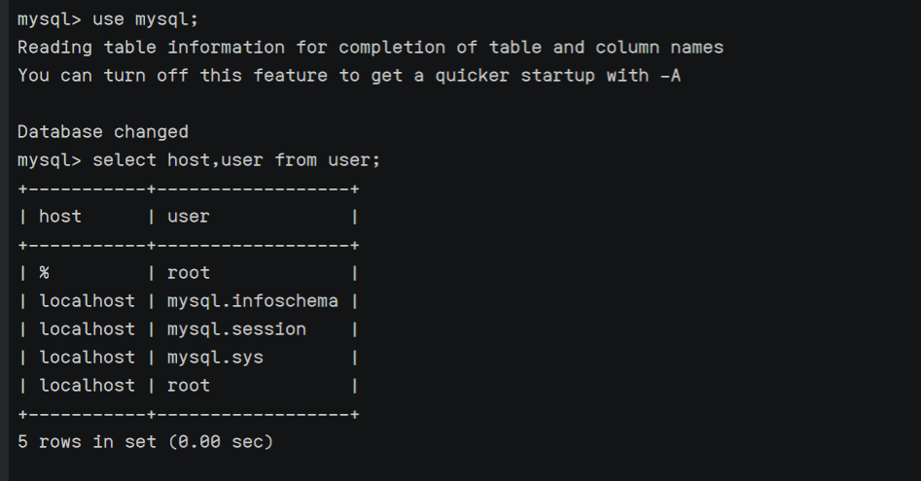

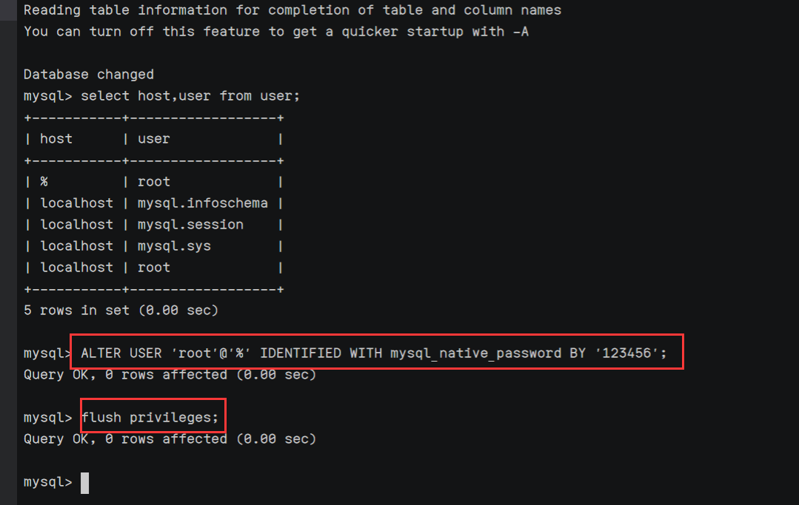

1.2.3导入数据

创建数据库：create database oasys;

使用数据库：use oasys;

上传原始sql文件：

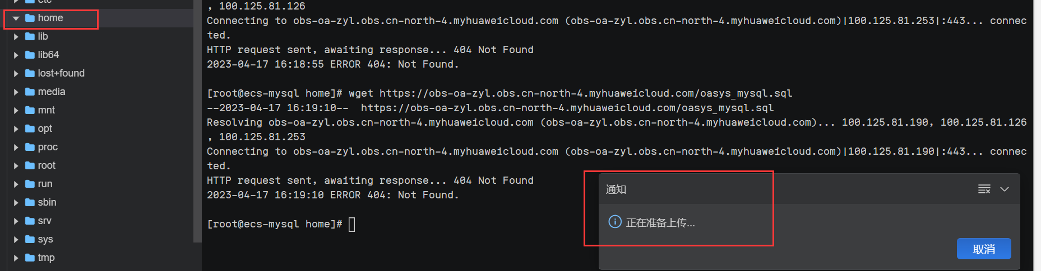

转移原始sql文件：docker cp /home/oasys_mysql.sql mysqlserver:/home/

执行原始sql文件:source /home/oasys_mysql.sql

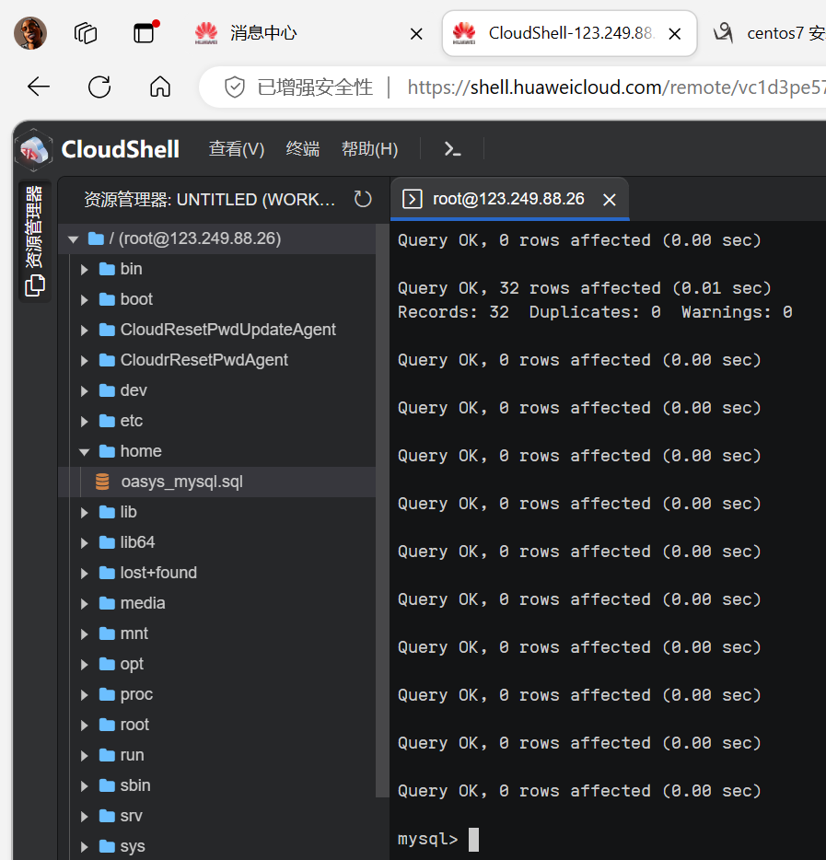

二、应用部署

2.1购买华为云ECS云服务器，操作同1.1，服务器更名为es-oa

2.2安装JDK：

2.2.1打开es-oa的CloudSheel，下载JDK8：

wget https://repo.huaweicloud.com/java/jdk/8u202-b08/jdk-8u202-linux-x64.tar.gz

2.2.2安装JDK8：

创建安装目录：mkdir /usr/local/java

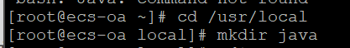

解压至安装目录：tar -zxvf jdk-8u202-linux-x64.tar.gz -C /usr/local/java

2.2.3配置环境变量：

打开文件：vim /etc/profile

在末尾添加jdk1.8配置：

export JAVA_HOME=/usr/local/java/jdk1.8.0_202

export JRE_HOME=${JAVA_HOME}/jre

export CLASSPATH=.:${JAVA_HOME}/lib:${JRE_HOME}/lib

export PATH=${JAVA_HOME}/bin:$PATH

保存并退出 :wq

2.2.4使环境变量生效：source /etc/profile



2.2.5检查：java -version

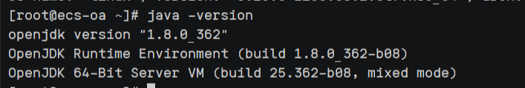

2.3：安装Maven:

2.3.1创建安装环境：

创建Maven安装目录：mkdir /usr/local/maven

切换到Maven安装目录：cd /usr/local/maven

2.3.2下载Maven：

wget http://mirrors.huaweicloud.com/apache/maven/maven-3/3.6.3/binaries/apache-maven-3.6.3-bin.tar.gz

2.3.3安装Maven：

解压Maven二进制包：tar -xvzf apache-maven-3.6.3-bin.tar.gz

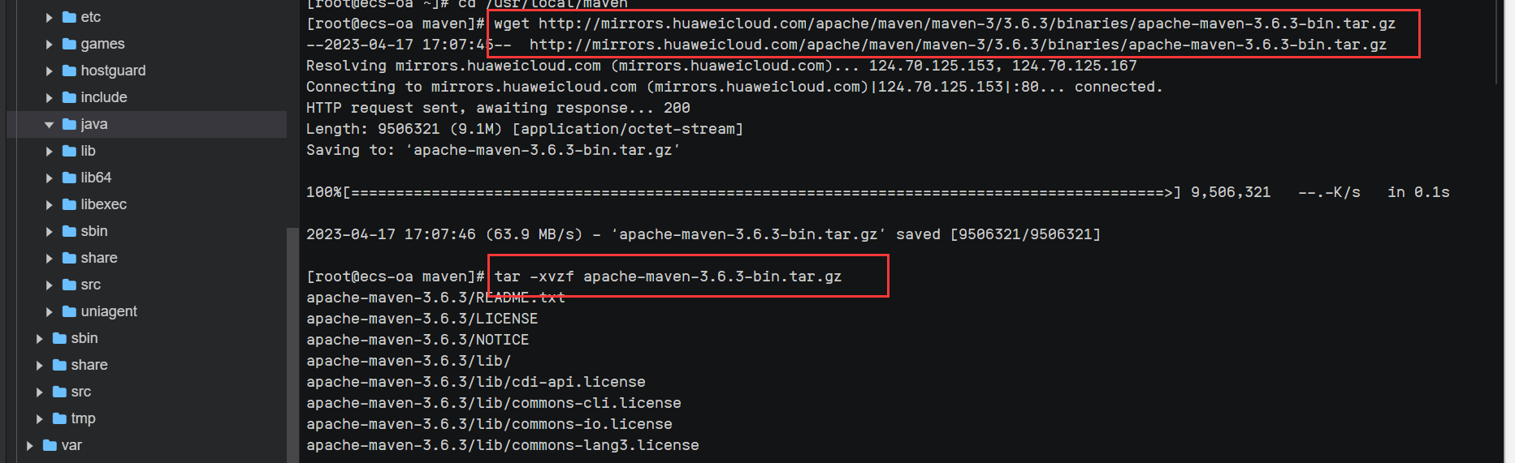

2.3.4配置Maven：

打开环境变量配置文件：vim /etc/profile

修改配置文件，在文件最后添加以下代码：

MAVEN_HOME=/usr/local/maven/apache-maven-3.6.3

export PATH=$PATH:$MAVEN_HOME/bin

export MAVEN_HOME

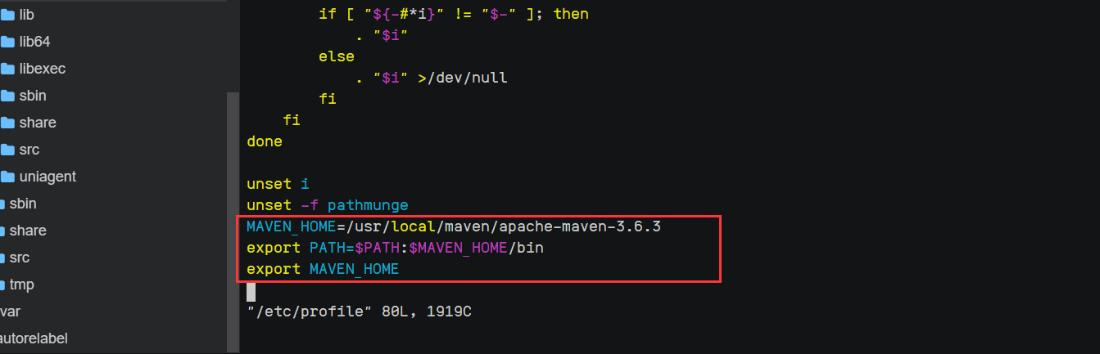

输入“:wq”并按回车，保存退出。

2.3.5使新增配置生效：source /etc/profile



2.3.6验证Maven安装：mvn -v

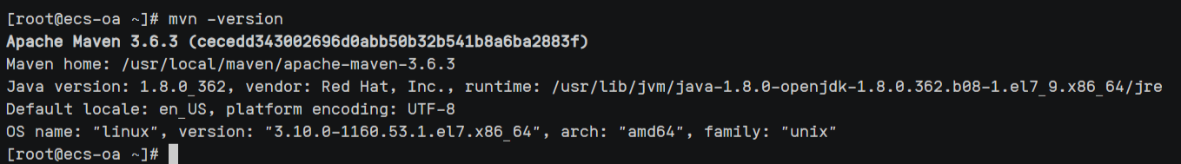

2.4 Maven换源：

2.4.1修改配置文件：

进入Maven配置文件目录： cd /usr/local/maven/apache-maven-3.6.3/conf/



打开配置文件：vim settings.xml

输入”:158”后按回车键，在<mirrors>和</mirrors>中间，插入以下代码：

<mirror>

<id>mirror</id>

<mirrorOf>*</mirrorOf>

<name>cmc-cd-mirror</name>

<url>https://mirrors.huaweicloud.com/repository/maven/</url>

</mirror>

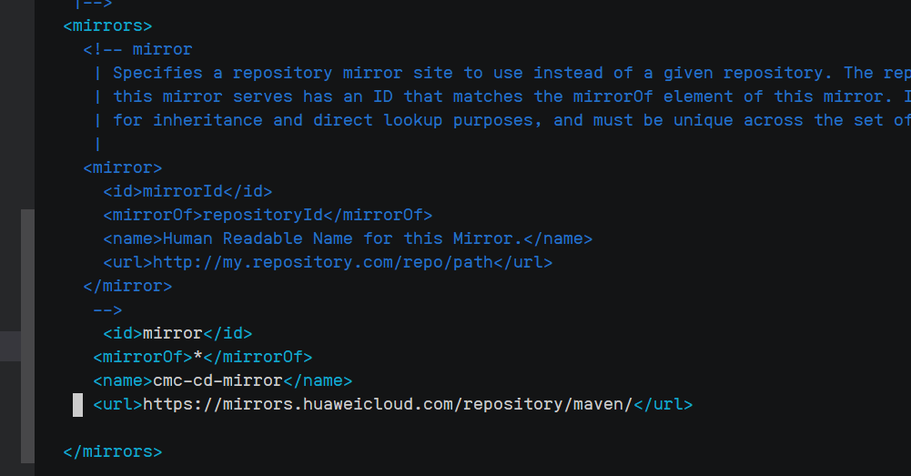

2.5克隆项目：

2.5.1安装dnf：yum install dnf

2.5.2安装git：dnf install -y git

2.5.3验证Git版本：git version

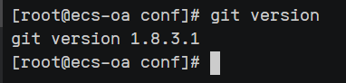

2.5.4 Clone源码到本地：

cd /home

git clone -b mysql-8 <https://gitee.com/github-5407963/oasys_mysql.git>

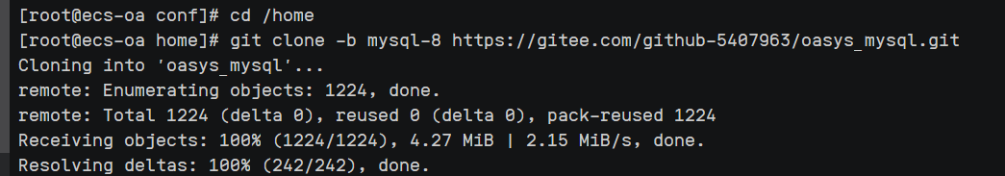

2.6配置MySQL连接：

2.6.1进入OA系统数据库配置文件目录：

cd /home/oasys_mysql/src/main/resources/



编辑应用配置文件：vim application.properties

修改url、username和password为ecs-mysql的内网地址、mysql的登录用户名和密码：

server.port=8088

spring.datasource.driver-class-name=com.mysql.cj.jdbc.Driver

spring.datasource.url=jdbc:mysql://192.168.0.148:3306/oasys?autoReconnect=true&useSSL=false&characterEncoding=utf-8&serverTimezone=Hongkong&rewriteBatchedStatements=true&allowPublicKeyRetrieval=true

spring.datasource.username=root

spring.datasource.password=password

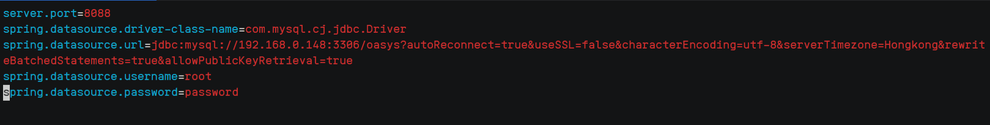

2.7启动项目：

2.7.1进入OA系统目录：cd /home/oasys_mysql/

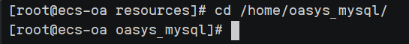

2.7.2重新Maven本地编译安装：mvn install

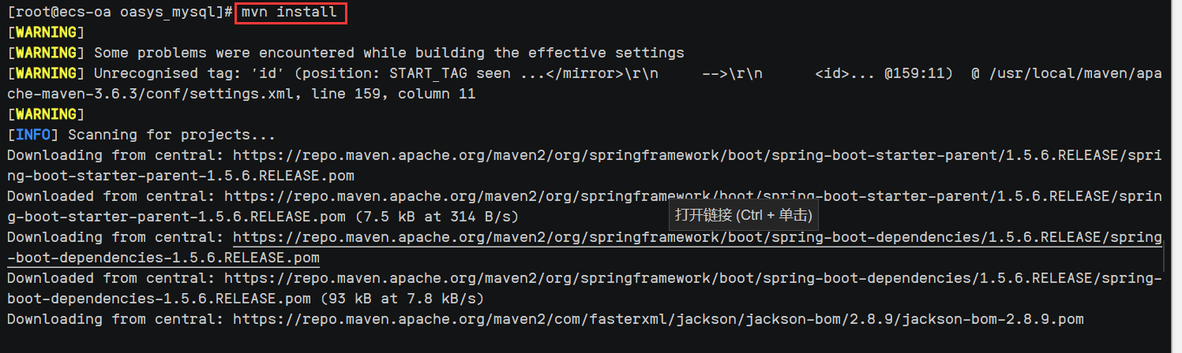

2.7.3启动项目应用：java -jar target/oasys.jar

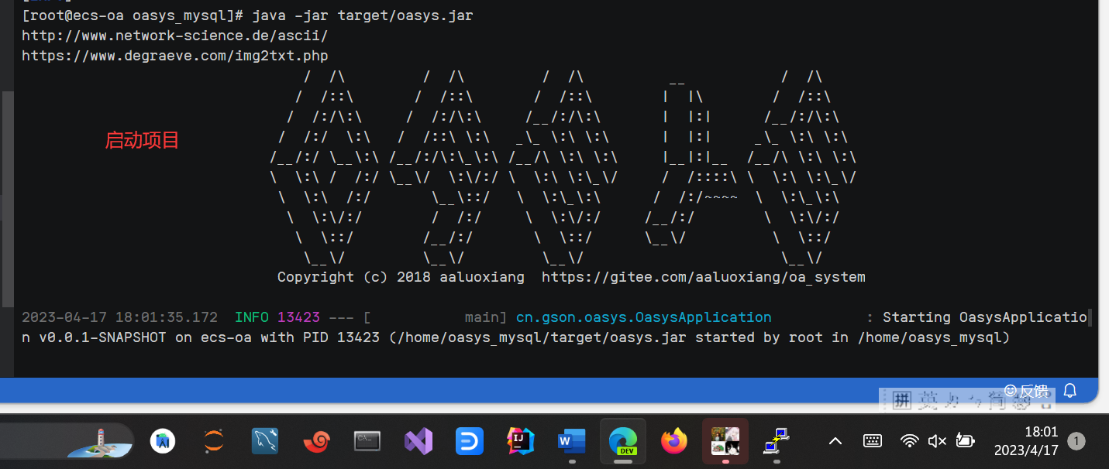

2.7.4通过ecs-oa弹性公网IP地址加8088端口访问OA系统登录页，如http://123.249.37.23:8088/。使用用户名“soli”和密码“123456”登录进入OA系统主界面。

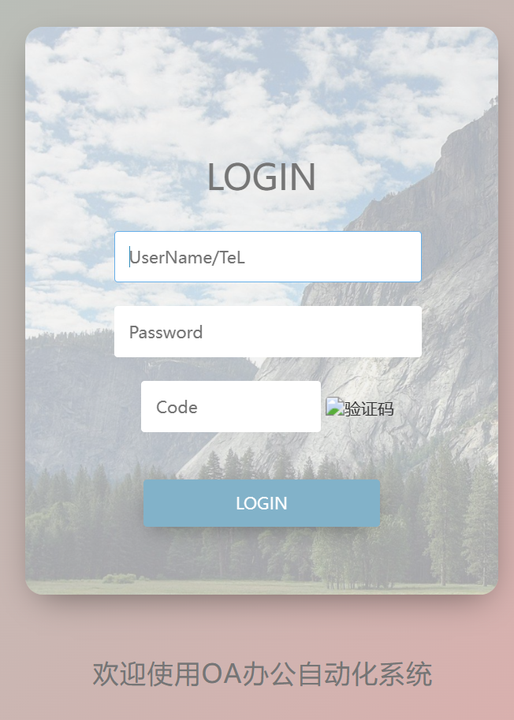

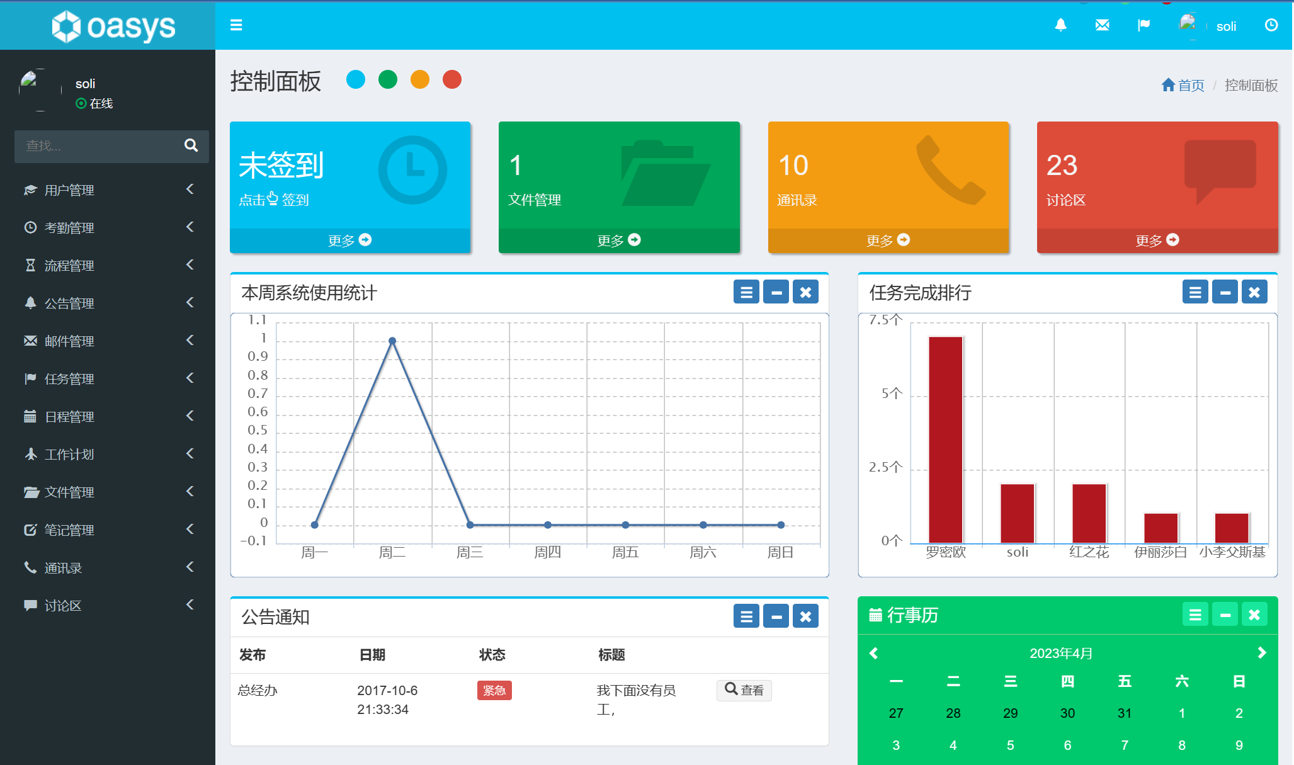

1. **实验2-华为云平台数据库迁移与部署。**
   1. **实验概述**

【实验名称】：基于华为云对本地数据库进行迁移与部署

【实验目的】：

理解Java应用连接数据库的基本原理。

掌握数据库数据迁移的基本原理和操作。

掌握部署GaussDB(for MySQL)的方法。

【实验环境】：华为云平台

【参考资料】：华为云上应用高可用部署实验手册

* 1. **实验内容**

【实验设计】：

实验组网介绍：

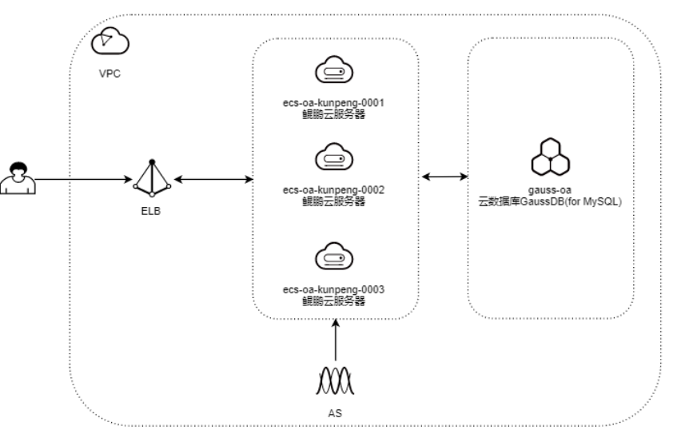

图1 华为云数据库迁移系统架构图

实验资源：

|  |  |
| --- | --- |
| **设备名称** | **设备型号** |
| 华为云平台MySQL服务器  ecs-mysql | 华为云计算，通用计算增强型，kc1.large.2 | 2vCPUs | 4GB |
| 华为云平台OA系统服务器  ecs-oa | 华为云计算，通用计算增强型，kc1.2xlarge.2 | 8vCPUs | 16GB |
| 云数据库 GaussDB(for MySQL)  gauss-oa | GaussDB(for MySQL)，通用增强型，16vCPUs | 64 GB |

实验工具：

|  |  |  |
| --- | --- | --- |
| PuTTY | win32位：  <https://the.earth.li/~sgtatham/putty/latest/w32/putty-0.74-installer.msi>  win64位：  *<https://the.earth.li/~sgtatham/putty/latest/w64/putty-64bit-0.74-installer.msi>*  *unix:*  *https://the.earth.li/~sgtatham/putty/latest/putty-0.74.tar.gz* | 远程登录工具 |
| WinSCP | <https://winscp.net/eng/download.php> | 远程传输工具 |
| Git | <https://git-scm.com/downloads> | 分布式版本控制系统 |
| Maven | https://mirrors.huaweicloud.com/apache/maven/maven-3/3.6.3/binaries/apache-maven-3.6.3-bin.tar.gz | 软件项目管理工具 |
| oasys_mysql | https://gitee.com/github-5407963/oasys_mysql | OA系统项目源代码 |
| oasys_mysql.sql | https://obs-oa-zyl.obs.cn-north-4.myhuaweicloud.com/oasys_mysql.sql | OA系统MySQL数据库脚本 |

【实验过程】：

一、部署云数据库GaussDB：

1.1购买云数据库GaussDB：

点击控制台：



在页面左上角，选择区域“北京四”，单击“服务列表”，选择“数据库 -> 云数据库GaussDB（for MySQL”，进入云数据库GaussDB页面。

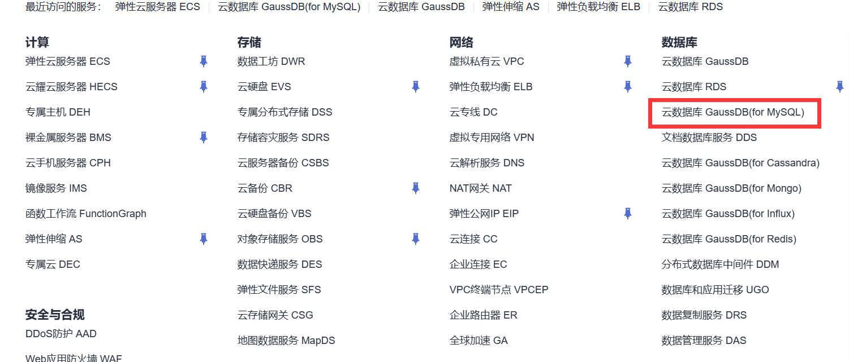

单击页面右上角的“购买数据库实例”。

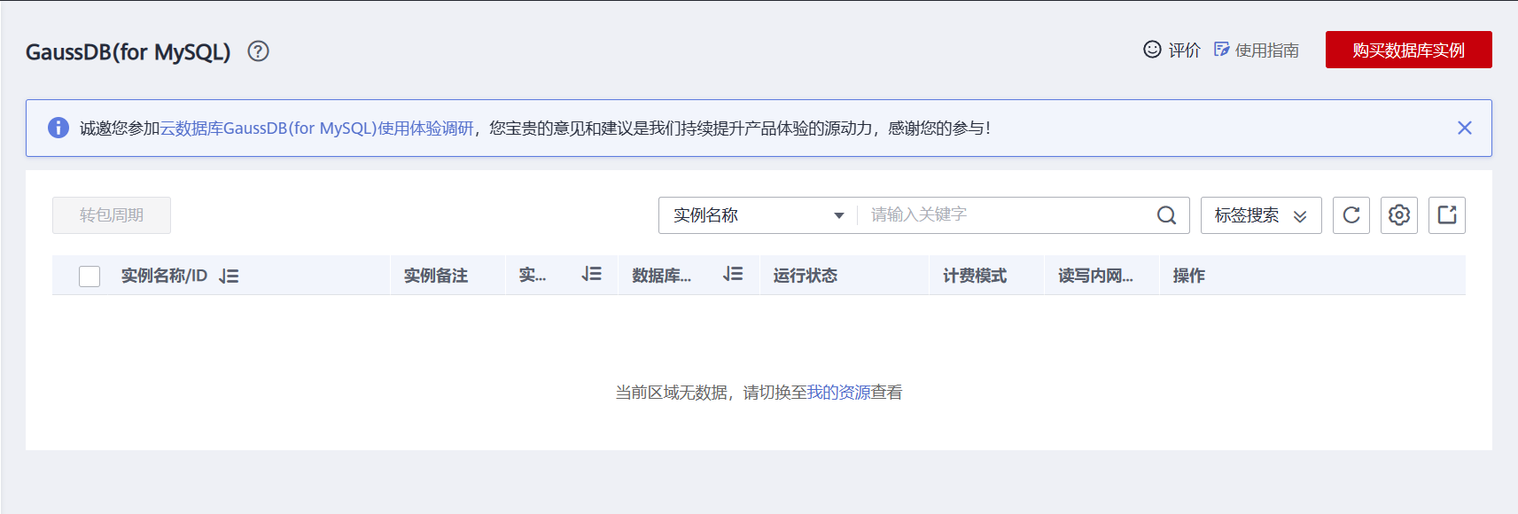

进入云数据库GaussDB基础配置页面，选择配置如下所示，

计费模式：按需计费

区域：华北-北京四

实例名称：gauss-oa

性能规格：16核 | 64 GB

虚拟私有云：vpc-default

子网：subnet-default

内网安全组：sg-FullAccess

管理员密码&确认密码

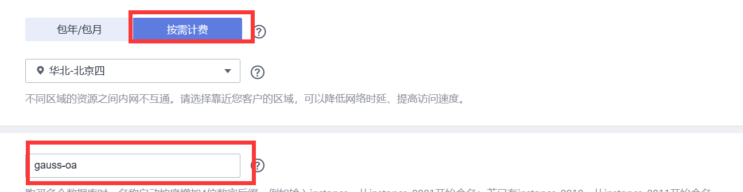

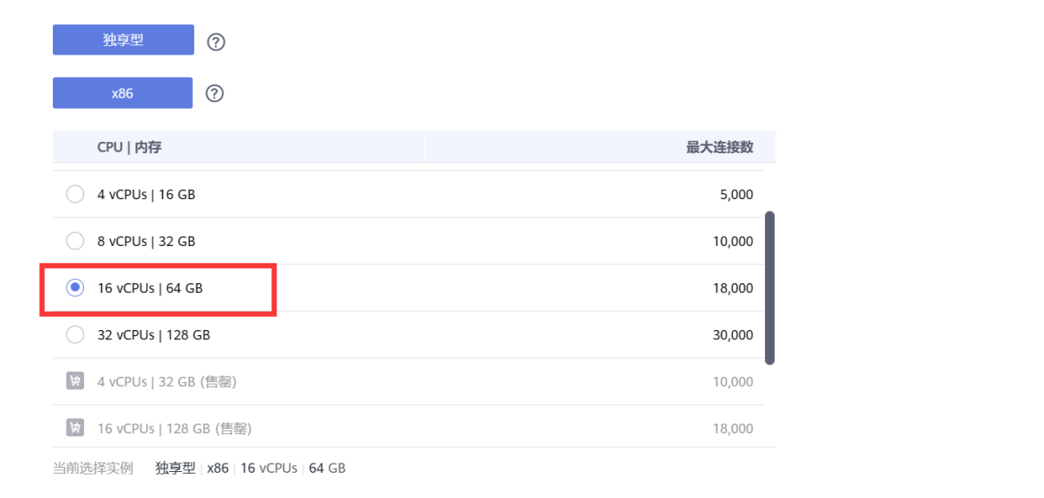

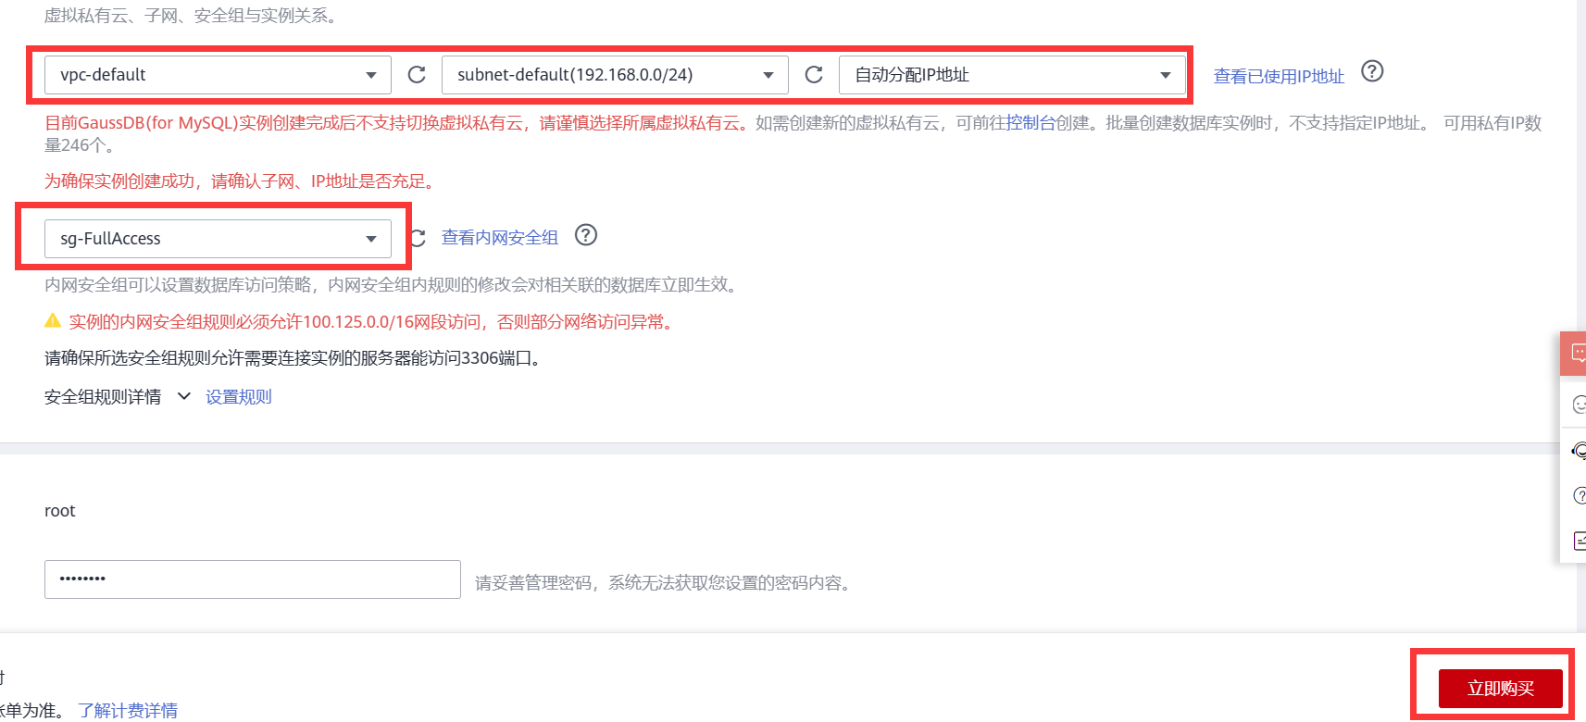

点击立即购买。

检查配置，确认无误后，点击“提交”。

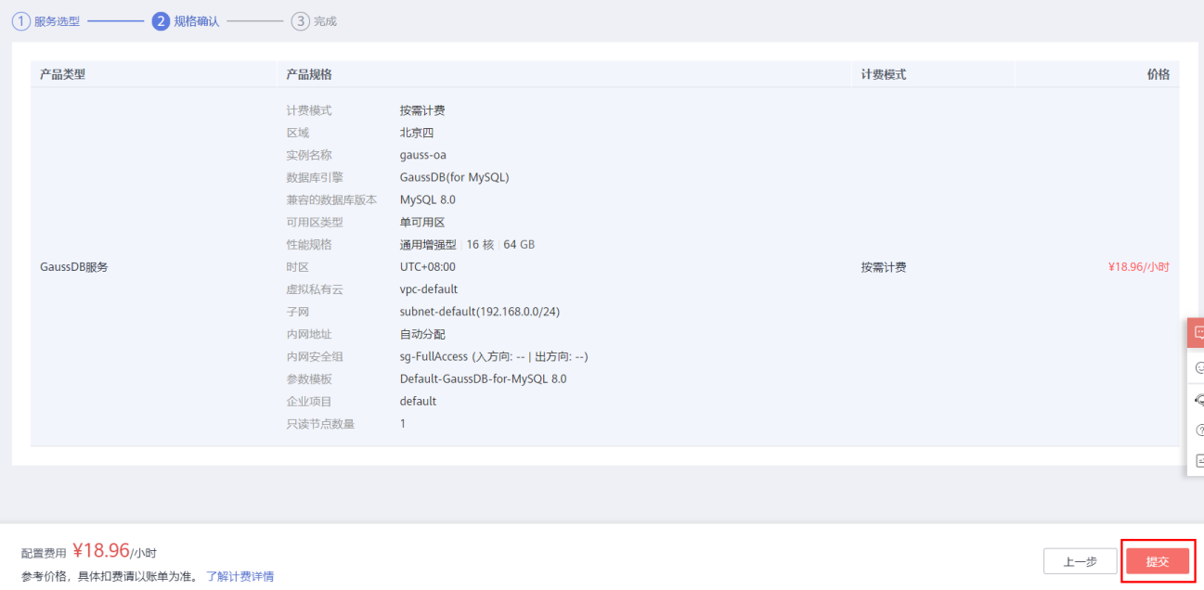

二、数据迁移

2.1导出ecs-mysql数据

打开ecs-mysql的CloudSheel，输入如下指令：

mysqldump -uroot -p oasys > oasys-dump.sql

Enter password:

查看：ls

oasys-dump.sql

2.2导入数据到gauss-oa

2.2.1通过MySQL客户端登录gauss-oa：

mysql -h 192.168.0.149 -P 3306 -u root -p

Enter password:

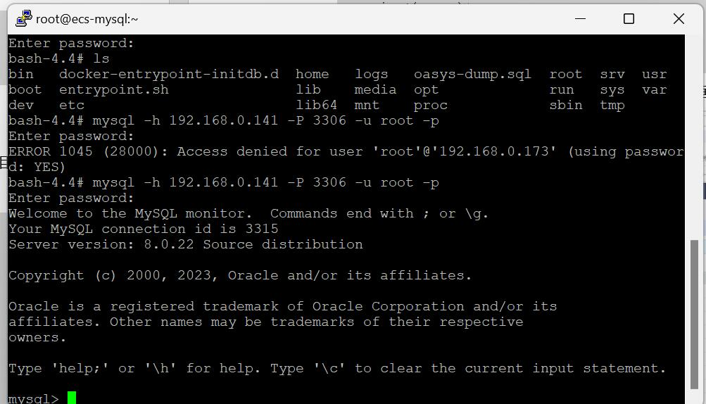

2.2.2导入oasys-dump.sql到gauss-oa。

创建数据库：create database oasys;

启用数据库：use oasys;

使数据库生效：source /root/oasys-dump.sql；

查看数据库表并退出： show tables; exit

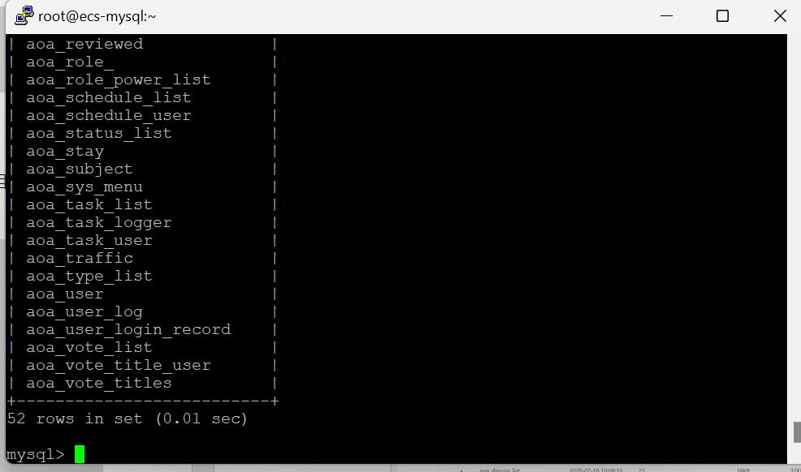

2.3修改配置文件：

2.3.1打开ecs-oa的CloudSheel：

2.3.2进入resources文件夹：cd /home/oasys_mysql/src/main/resources/

2.3.3修改配置文件：vim application.properties

server.port=8088

spring.datasource.driver-class-name=com.mysql.cj.jdbc.Driver

spring.datasource.url=jdbc:mysql://192.168.0.149:3306/oasys?autoReconnect=true&useSSL=false&characterEncoding=utf-8&serverTimezone=Hongkong&rewriteBatchedStatements=true&allowPublicKeyRetrieval=true

spring.datasource.username=root

spring.datasource.password=lxyGauss0102# 此密码为gauss-oa密码

2.4重新编译：

2.4.1进入文件夹：cd /home/oasys_mysql/

2.4.2编译：mvn install

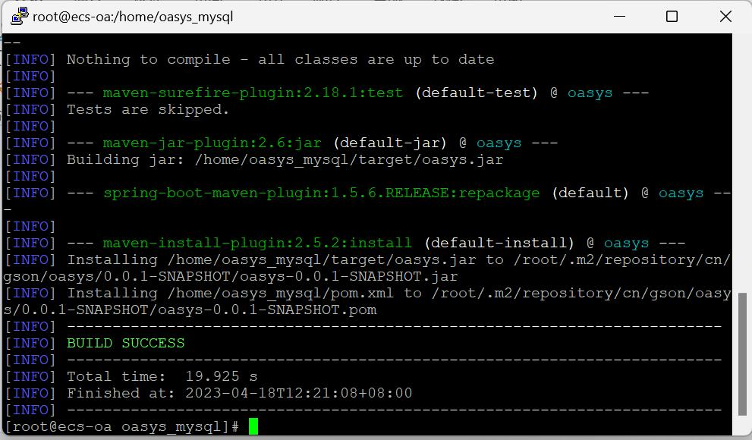

2.4.3启动应用：java -jar target/oasys.jar

2.4.4通过ecs-oa的弹性公网IP地址加8088端口访问OA系统登录页，使用用户名“soli”和密码“123456”登录OA系统主界面。



1. **实验3-华为云平台应用高可用部署**
   1. **实验概述**

【实验名称】：华为云平台应用高可用部署

【实验目的】：

了解和使用华为云弹性负载均衡ELB和弹性伸缩AS服务。

掌握在华为云平台部署高可用架构的方法。

【实验环境】：华为云平台

【参考资料】：华为云上应用高可用部署实验手册

* 1. **实验内容**

【实验设计】：

实验组网介绍：

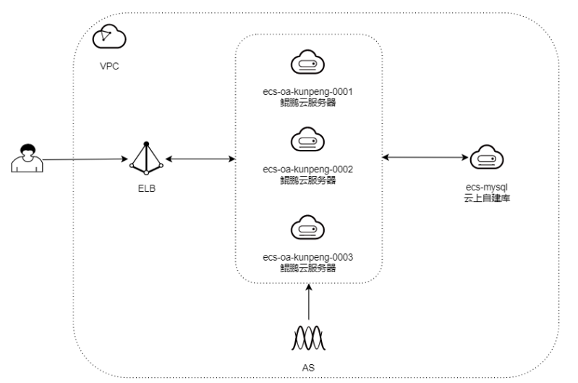

图1 华为云应用迁移系统架构图

实验资源：

|  |  |
| --- | --- |
| **设备名称** | **设备型号** |
| 华为云平台MySQL服务器  ecs-mysql | 华为云计算，通用计算增强型，kc1.large.2 | 2vCPUs | 4GB |
| 华为云平台OA系统服务器  ecs-oa | 华为云计算，通用计算增强型，kc1.2xlarge.2 | 8vCPUs | 16GB |
| 华为云平台弹性负载均衡  elb-oa | 华为云计算  共享型 |

【实验过程】：

一、配置应用开机启动：

1.1获取并修改启动脚本：

1.1.1将autostart.sh文件拖至home文件夹下

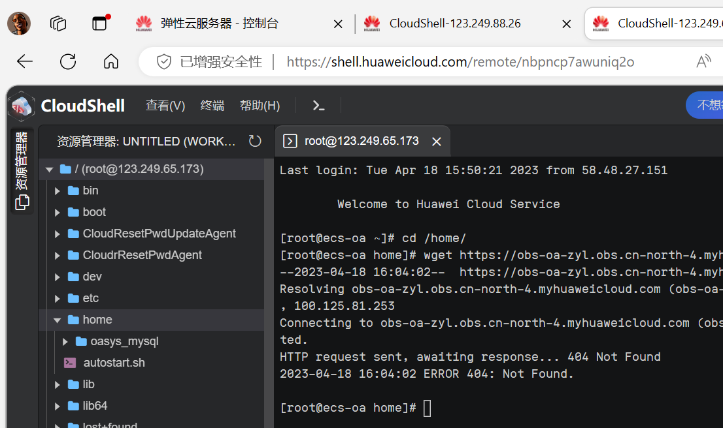

1.1.2修改脚本代码：vim autostart.sh

修改JAVA_HOME为当前操作系统Java虚拟机的目录。

/usr/lib/jvm/java-1.8.0-openjdk-1.8.0.242.b08-1.h5.oe1.aarch64/

修改app为当前OA系统jar包地址。

/home/oasys_mysql/target/oasys.jar

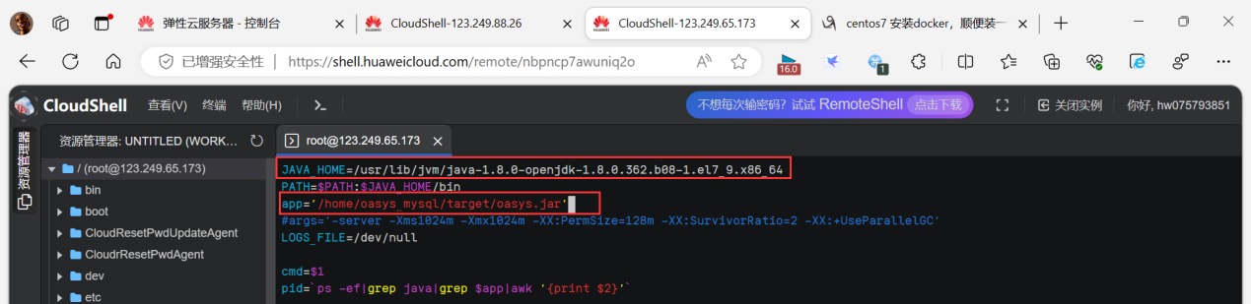

1.1.3为脚本添加可执行权限：chmod +x autostart.sh

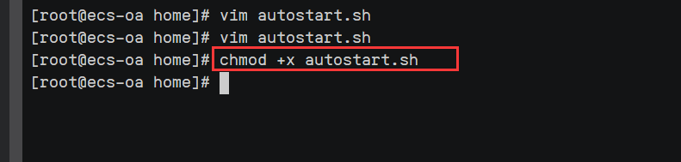

### 1.2自定义开机启动命令

1.2.1将服务脚本拖至 /etc/systemd/system/文件夹下：

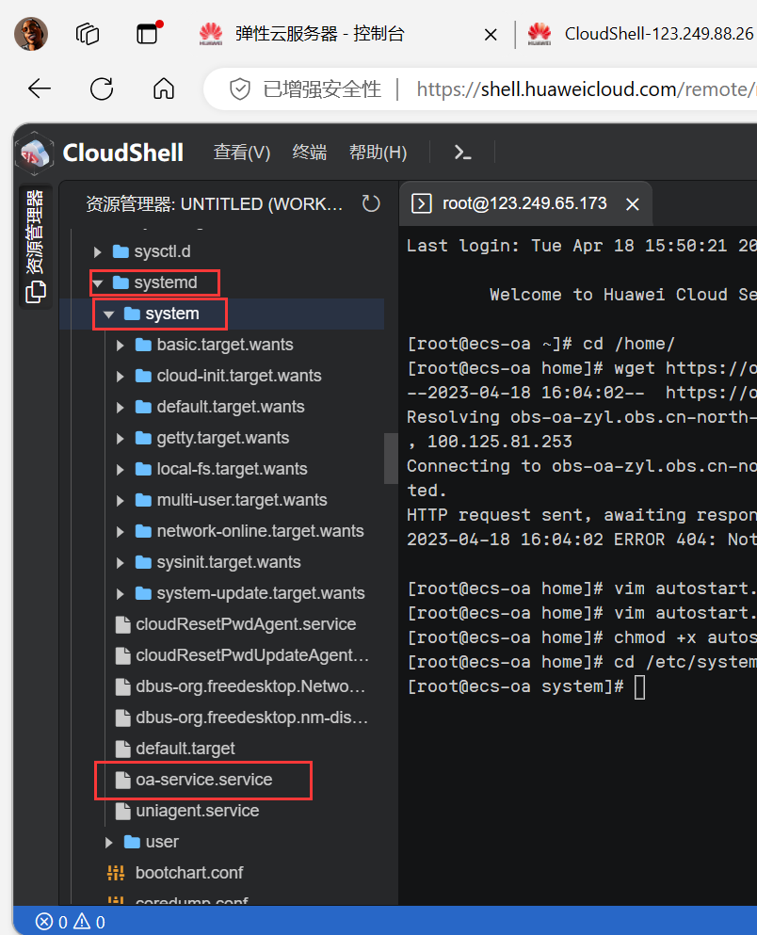

1.2.2为脚本添加可执行权限：chmod +x oa-service.service

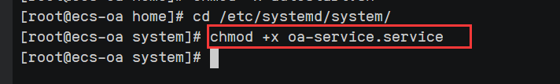

1.2.3添加开机启动服务：systemctl enable oa-service.service

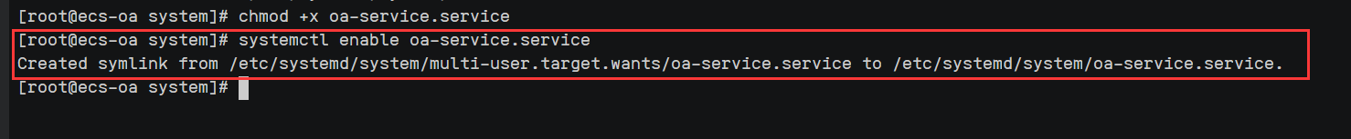

### 1.3验证开机自启动

1.3.1返回华为云控制台，点击“更多 -> 重启”，重启名为ecs-oa的云服务器。

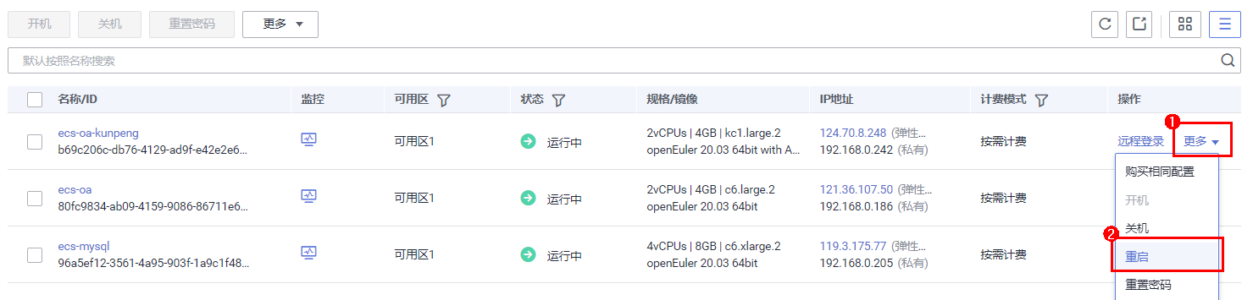

1.3.2等待1-2分钟，通过ecs-oa弹性公网IP地址加8088端口访问OA系统登录页，如http://123.249.37.23:8088/。使用用户名“soli”和密码“123456”登录进入OA系统主界面。



二、配置弹性负载均衡

2.1购买华为云ELB弹性负载均衡

2.1.1进入华为云控制台操作页面。选择区域“北京四”，单击“服务列表”，选择“网络 🡪 弹性负载均衡ELB”，进入弹性负载均衡列表页面。

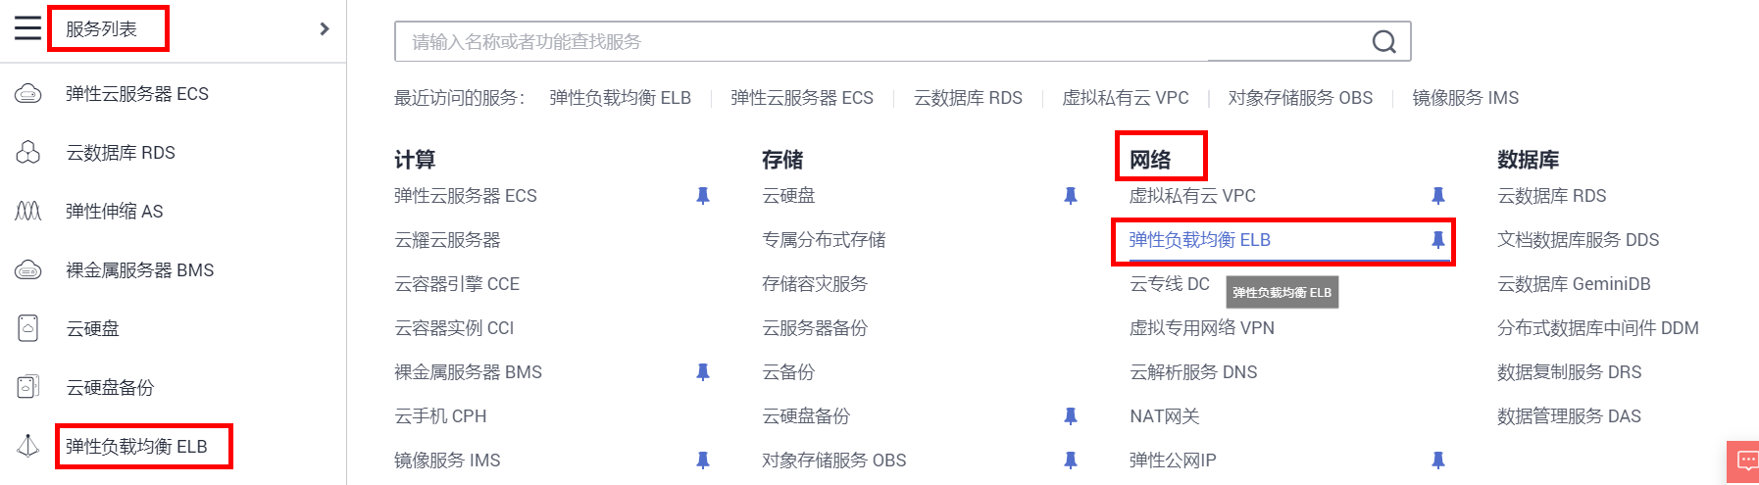

2.1.2单击页面右上角的“购买弹性负载均衡”。

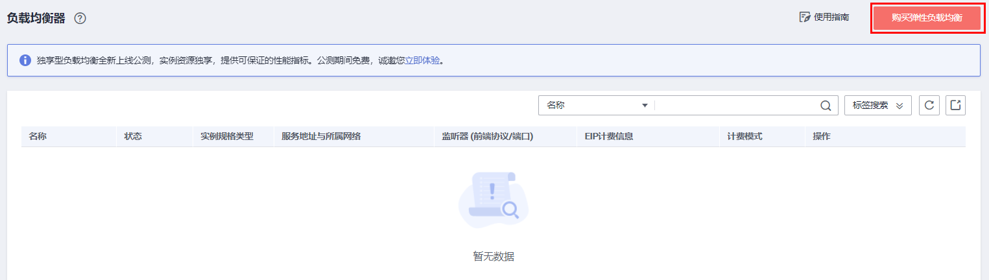

2.1.3选择共享型、按需计费、与ecs-oa相同的“所属VPC”和“网络”，选择“按流量计费”，输入名称“elb-oa”，点击右下角“立即购买”。

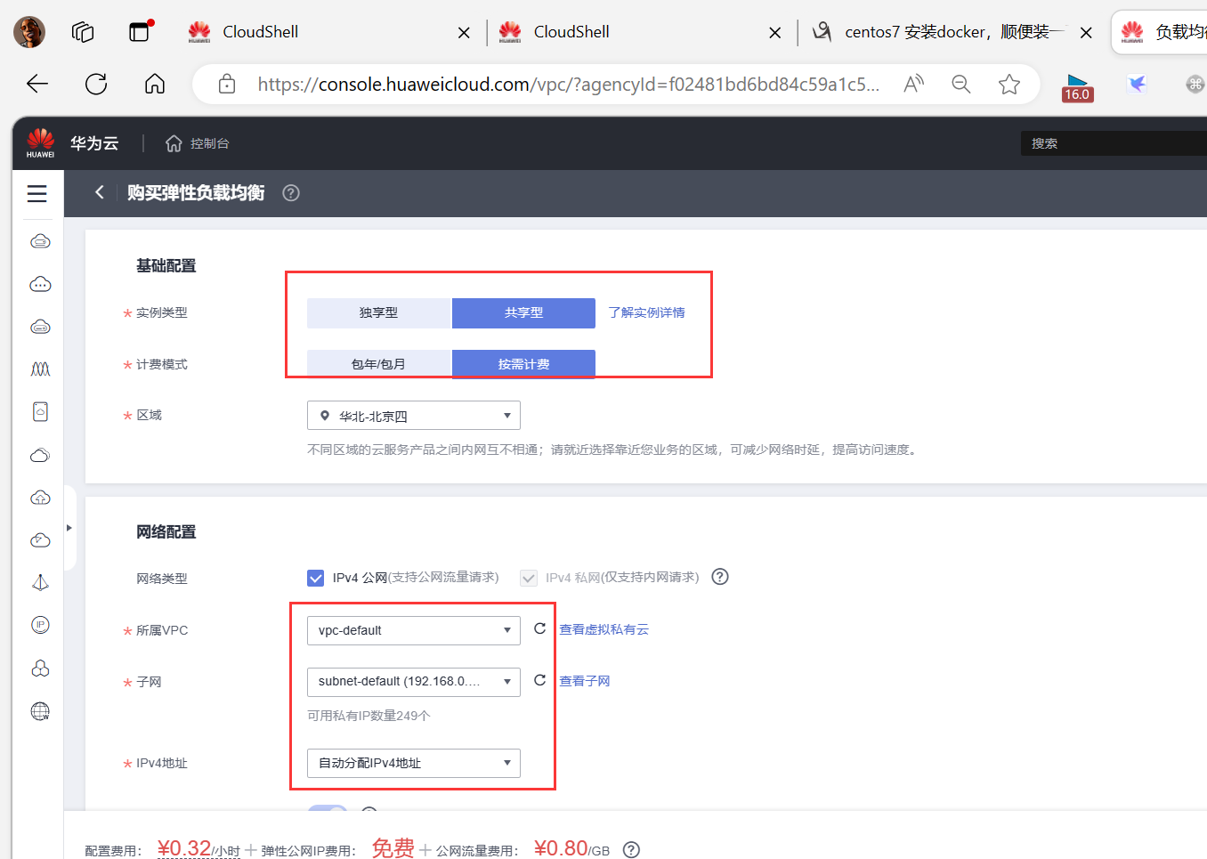

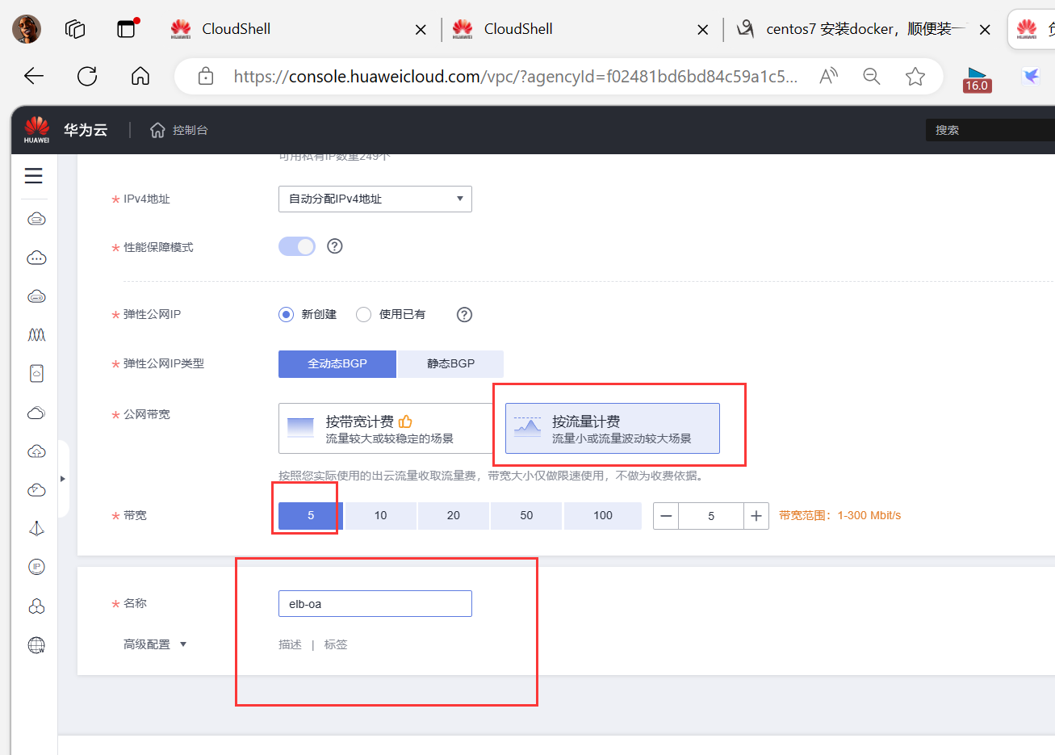



2.2配置监听器

2.2.1在负载均衡器列表中，点击“添加监听器”。

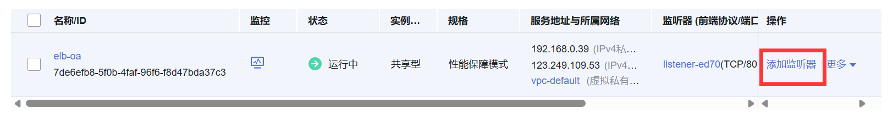

2.2.2默认配置，点击“下一步”。

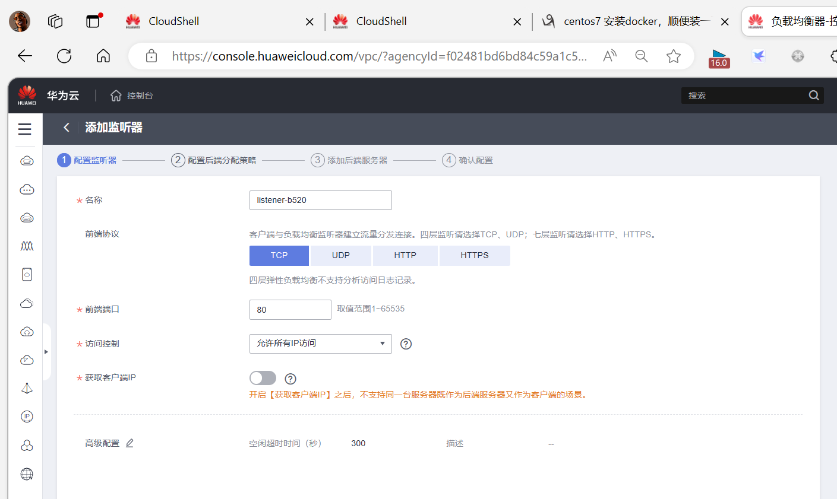

2.2.3修改名称为“server_group-kunpeng”，点击“下一步”。

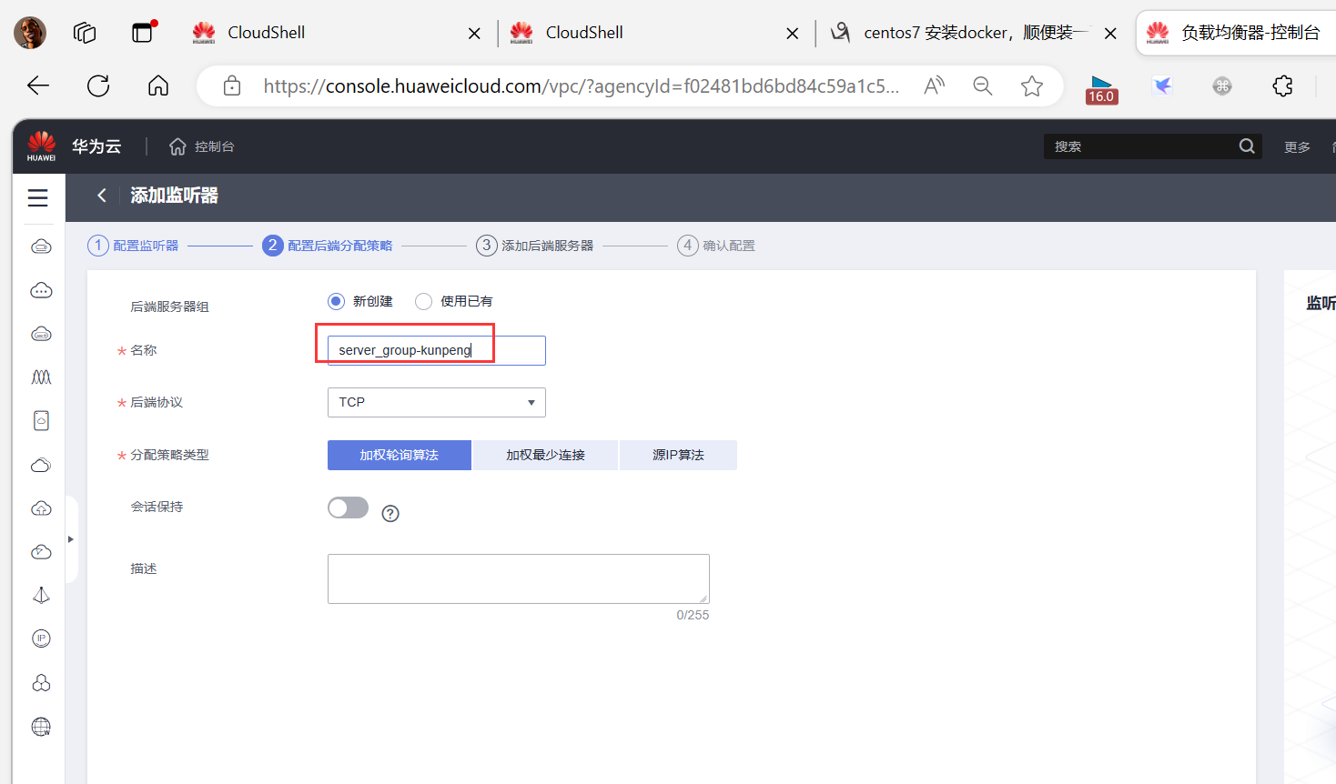



2.2.4添加后端服务器，点击“添加云服务器”，选择“ecs-oa”

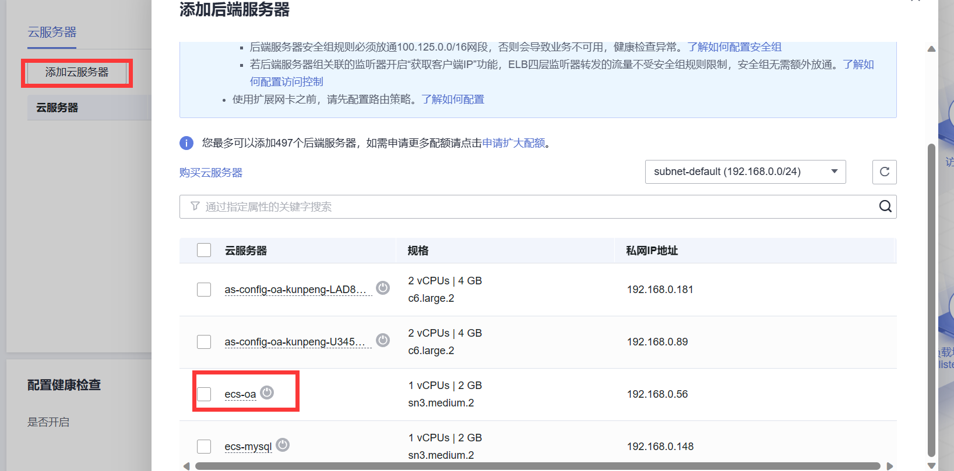

2.2.5添加端口8088。

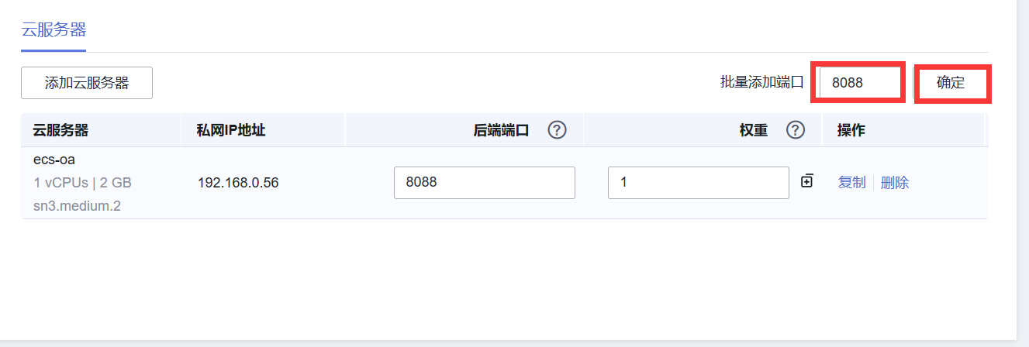

2.2.6点击确认配置：



2.2.7等待约30秒之后，点击“刷新”按钮，ecs-oa健康检查结果显示“正常”。

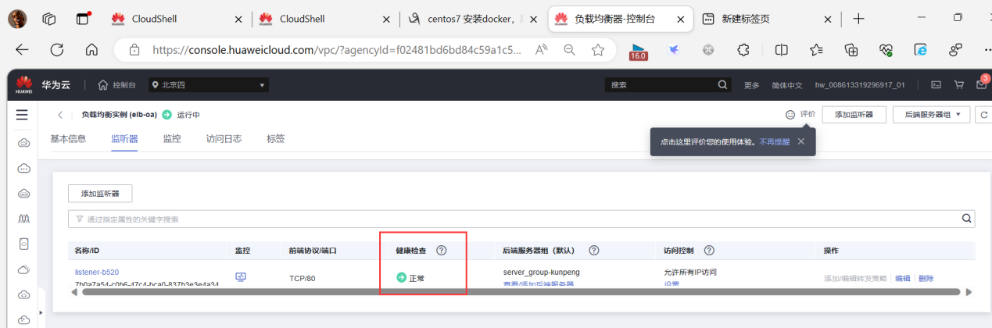

2.2.8返回负载均衡器列表，记录“elb-oa”的弹性公网IP，使用该IP地址直接访问OA系统登录页，如http://123.249.109.53/。使用用户名“soli”和密码“123456”登录进入OA系统主界面。



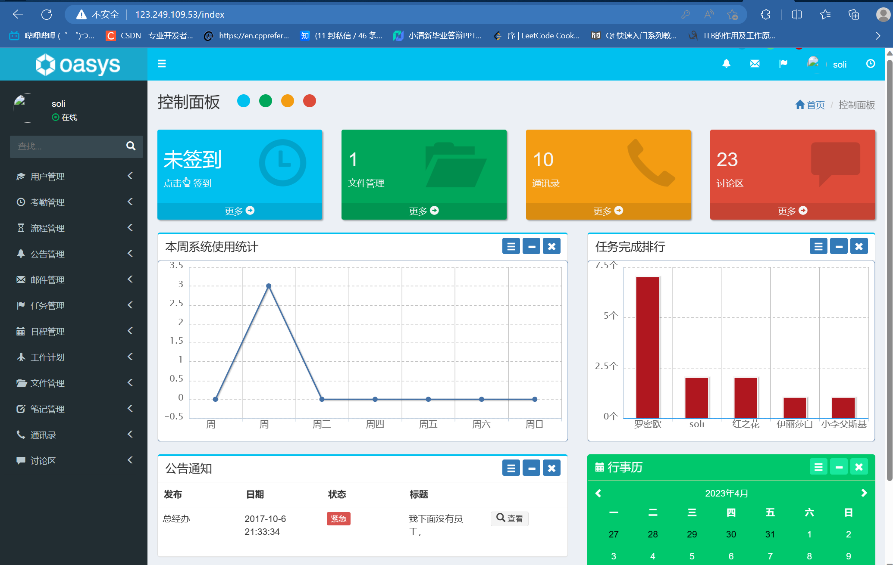

2.3创建华为云云服务器镜像

2.3.1返回弹性云服务器列表，点击“更多 -> 镜像/磁盘 -> 创建镜像”。

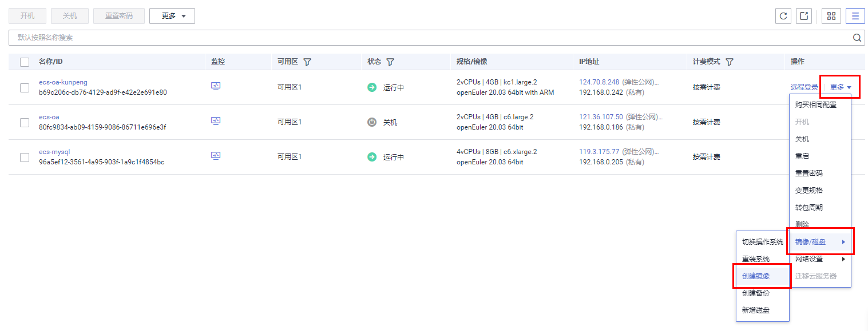

2.3.2选择名为“ecs-oa”的云服务器（操作系统应为centos/ubuntu）。

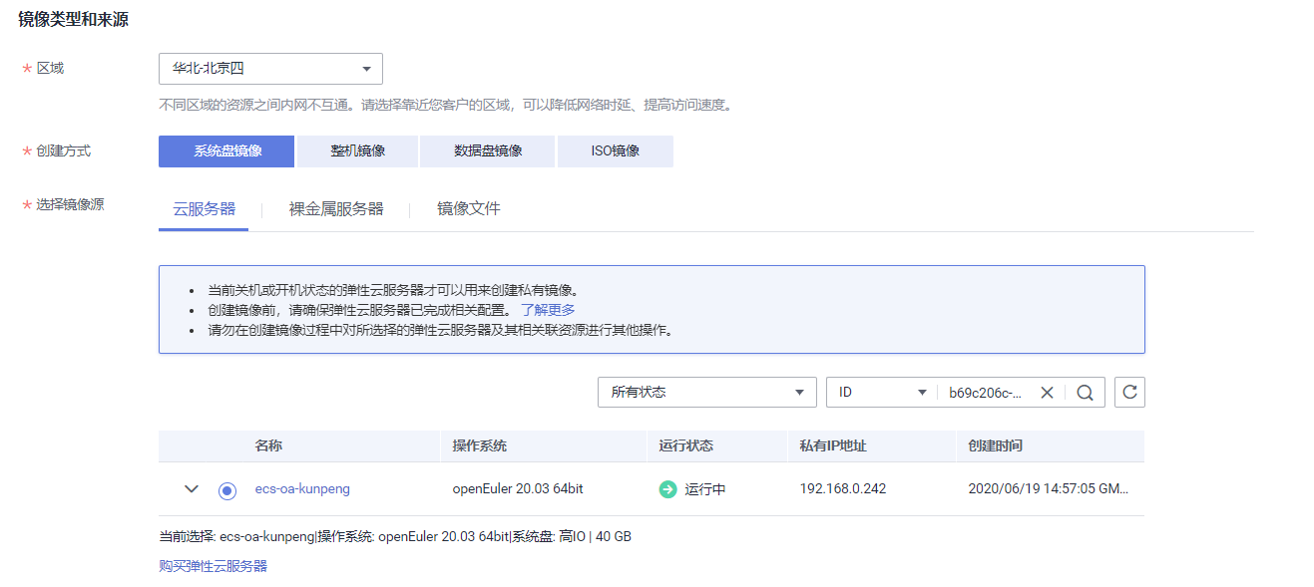

2.3.3输入名称“img-oa-kunpeng”，点击“立即创建”。

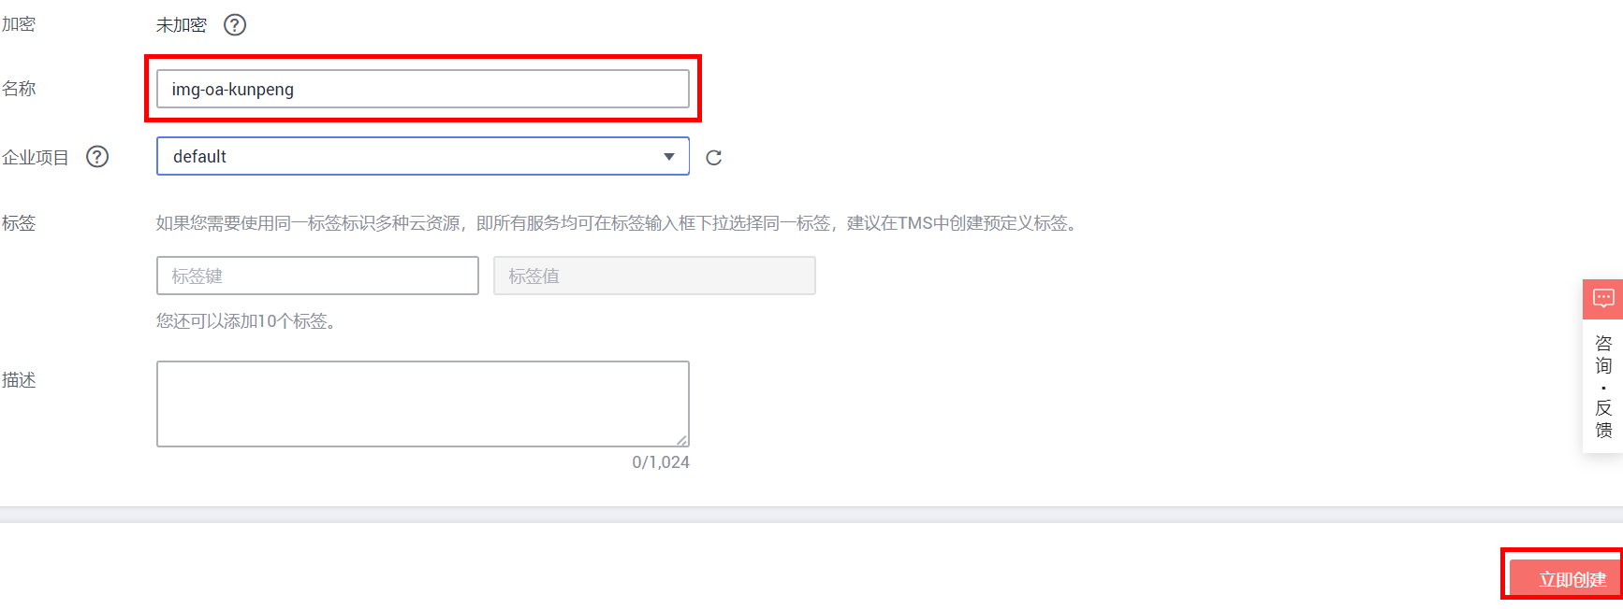

2.3.4稍作等待，点击“刷新”按钮，镜像img-oa-kunpeng显示状态“正常”。



三、配置弹性伸缩

3.1购买华为云AS弹性伸缩服务

3.1.1进入华为云控制台操作页面。选择区域“北京四”，单击“服务列表”，选择“弹性伸缩AS”，进入弹性伸缩列表页面。

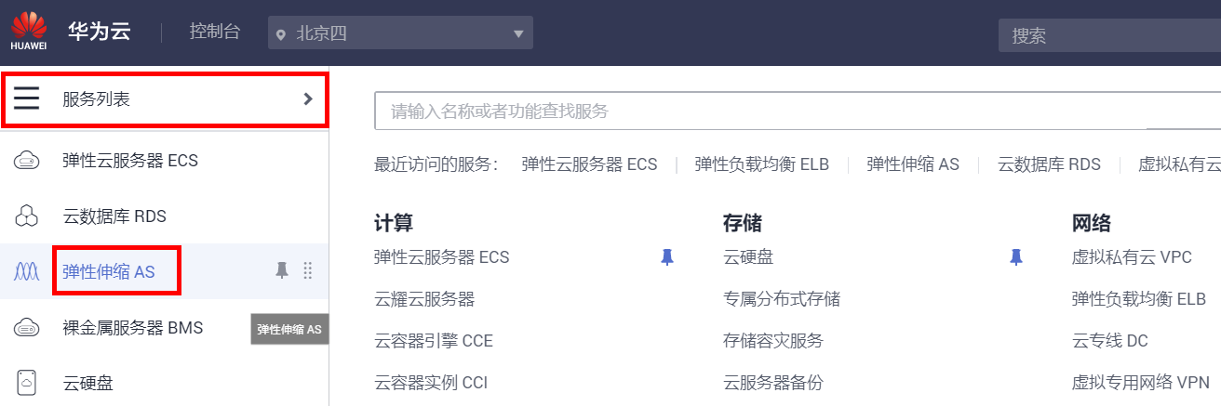

3.1.2在页面右上方，点击“创建弹性伸缩组”。

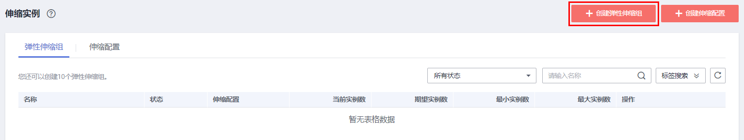

3.1.3输入名称“as-group-oa-kunpeng”，最大、期望、最小实例数分别为3、2和1台。

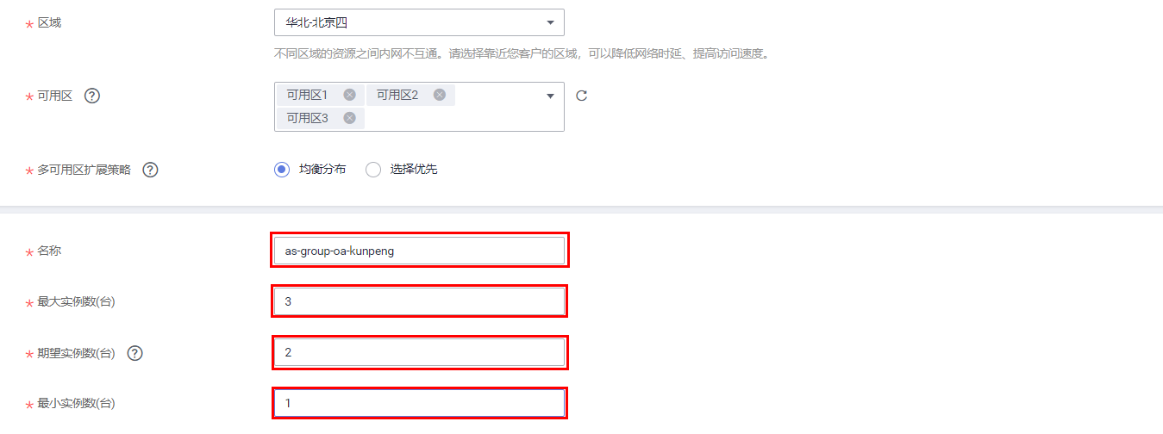

3.1.4点击加号按钮，增加伸缩配置。

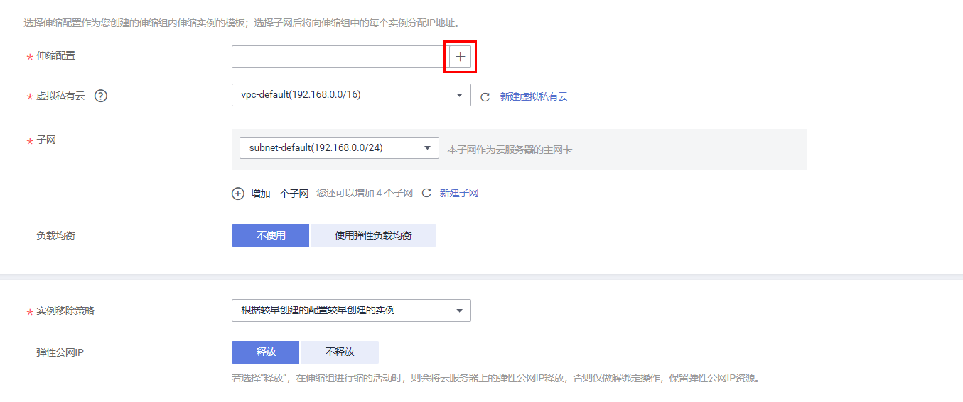

3.1.5创建伸缩配置：

点击“创建伸缩配置”。

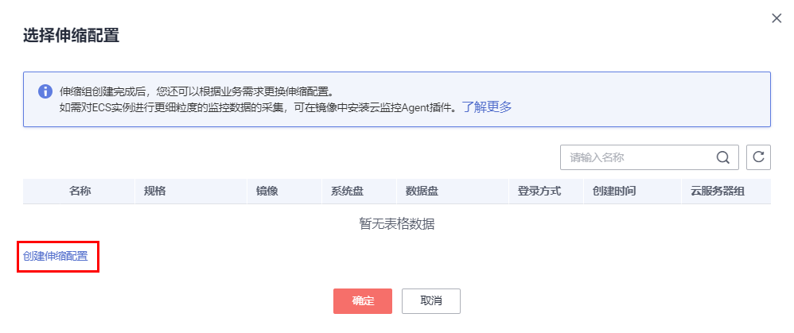

输入名称为“as-config-oa-kunpeng”。

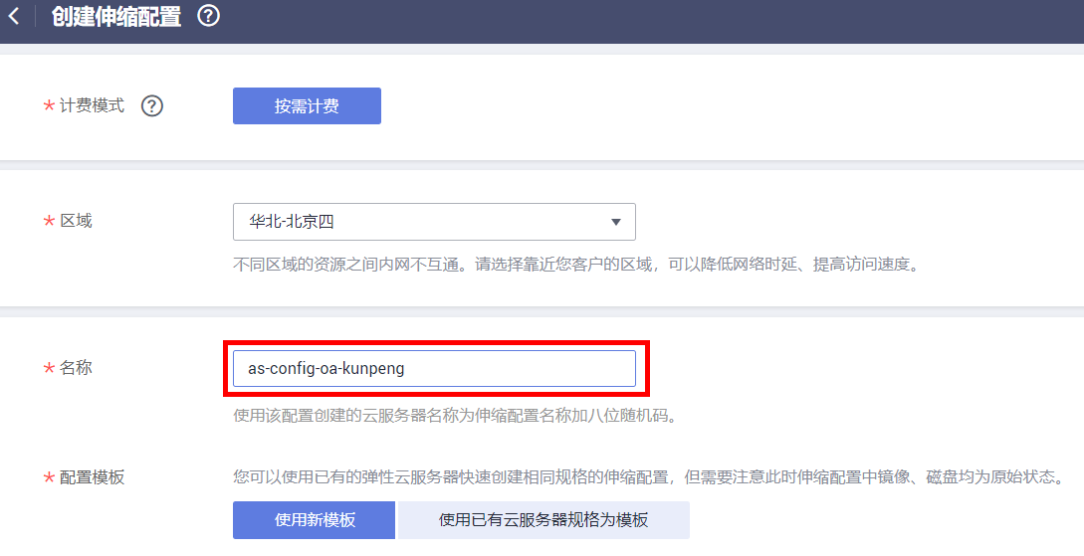

选择配置为CPU架构“X86计算”，规格“华为云计算，华为云通用计算增强型，kc1.large.2 2vCPUs | 4GB”。

在“私有镜像”标签内，选择名为“img-oa-kunpeng”的私有镜像，安全组选择“sg-FullAccess”。

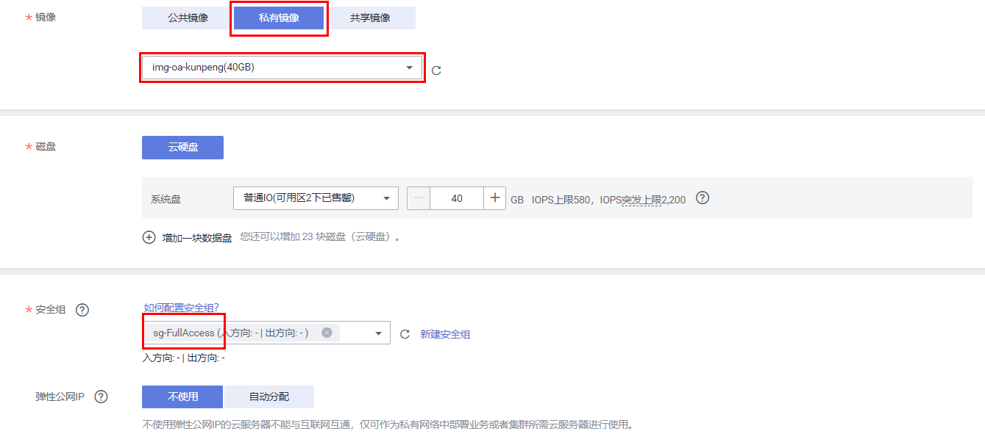

登录方式选择“密码”，输入密码后点击“立即创建”。

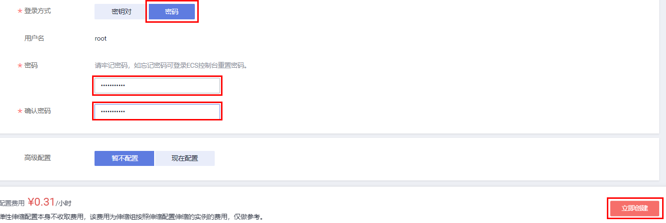

返回伸缩配置列表，显示名为“as-config-oa-kunpeng”的伸缩配置。

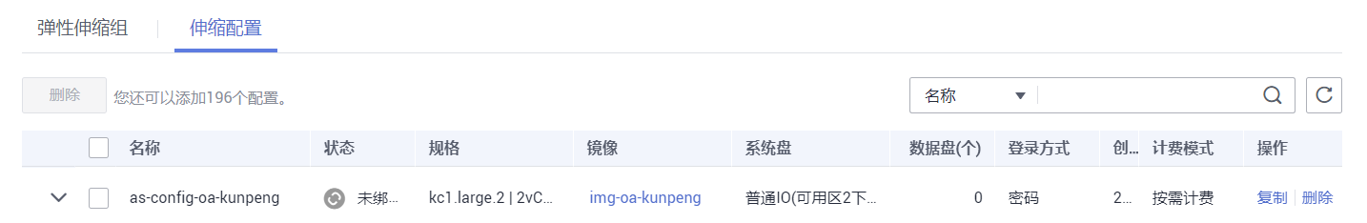

3.1.6选择名为“as-config-oa-kunpeng”的配置，点击“确定”。

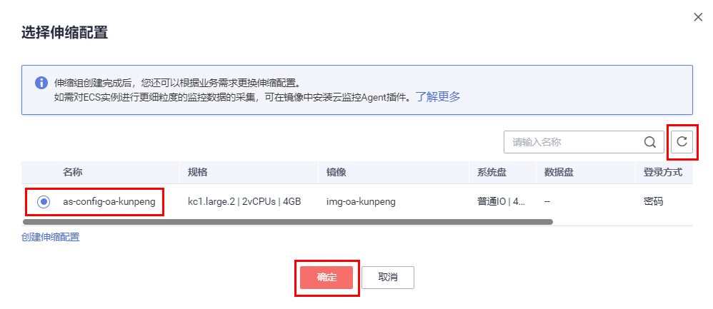

3.1.7确认使用和ecs-oa同样的虚拟私有云和子网，负载均衡选择“使用弹性负载均衡”，负载均衡器选择“elb-oa”，后端服务器组选择“server_group-kunpeng”，后端端口填写“8088”，点击“立即创建”。

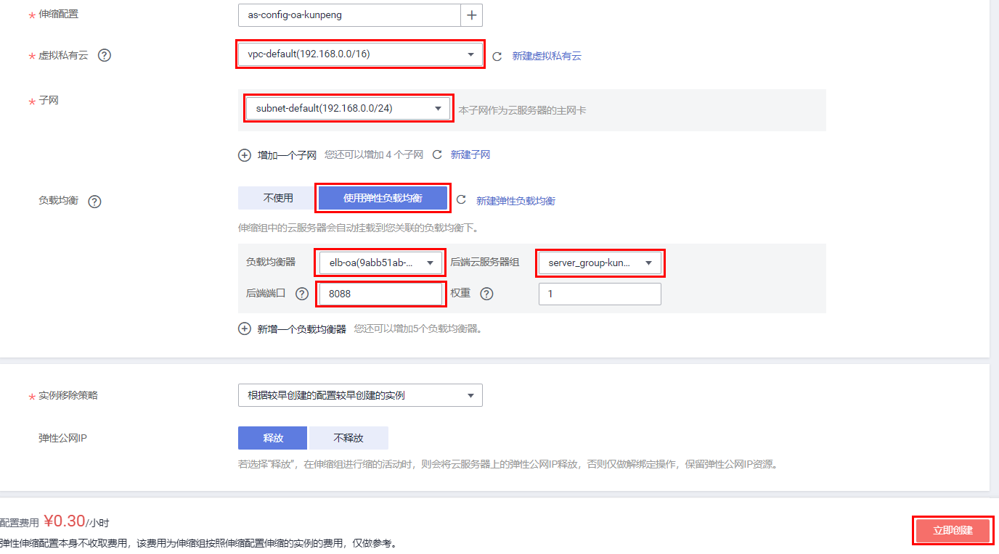

3.2添加弹性策略

3.2.1点击“添加伸缩策略”，在伸缩策略页面，点击“添加伸缩策略”。

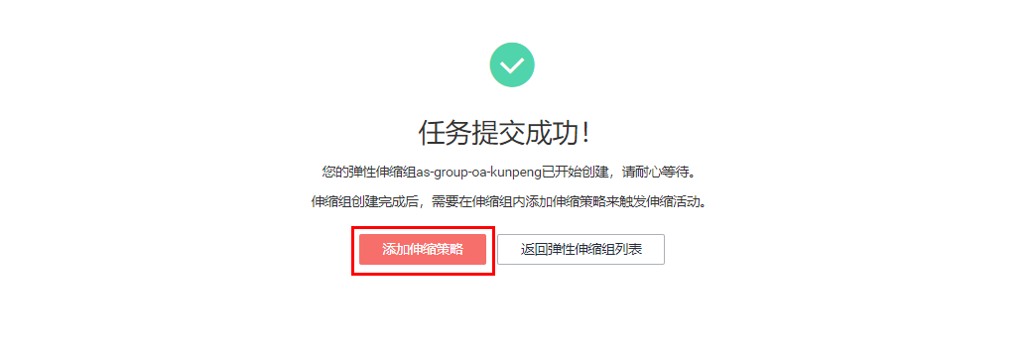

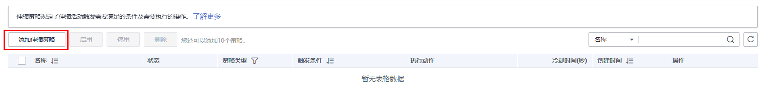

3.2.2将伸缩策略命名为“as-policy-oa-kunpeng”，使用“告警策略”，设置触发条件为“CPU使用率最大值>50%”，连续出现次数填写“3”，点击“确定”。

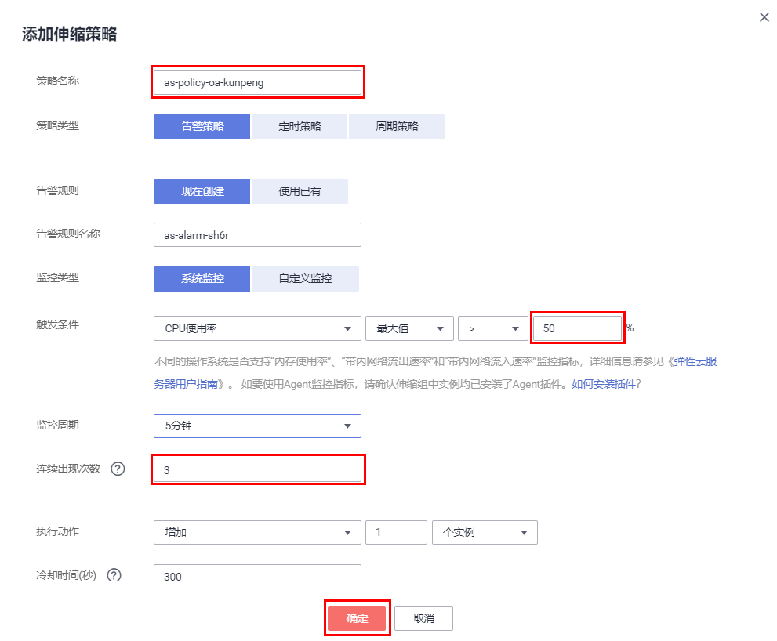

3.2.3点击“概览”标签，显示当前实例数为2台，即3.5.1节步骤6中设置的“期望实例数”。

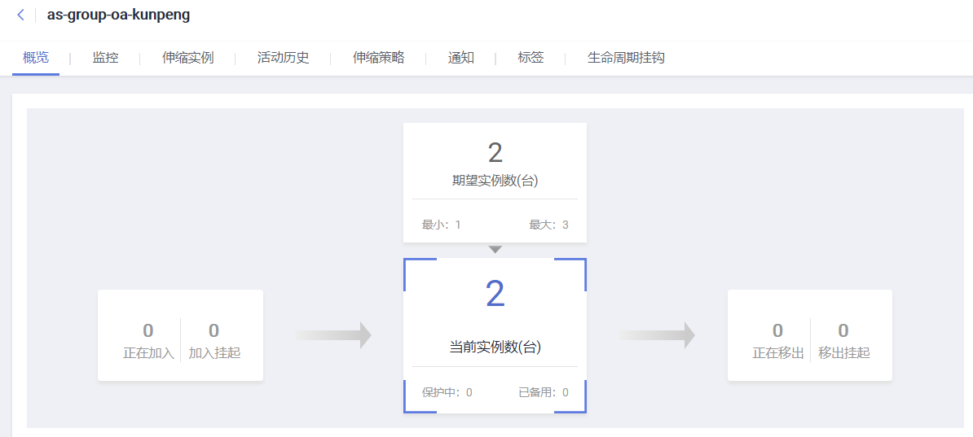

3.2.4返回弹性云服务器列表，点击刷新按钮，显示通过AS创建的华为云实例。

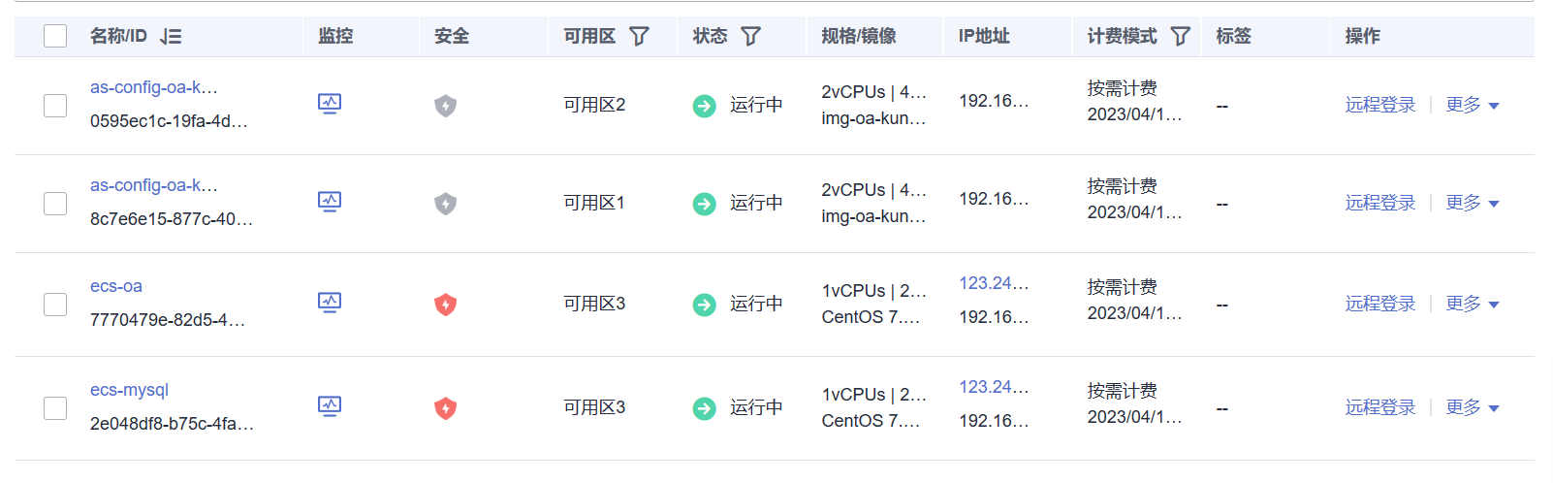

3.2.5进入弹性负载均衡器“elb-oa”的后端服务器组”标签，显示这两台华为云实例已加入。

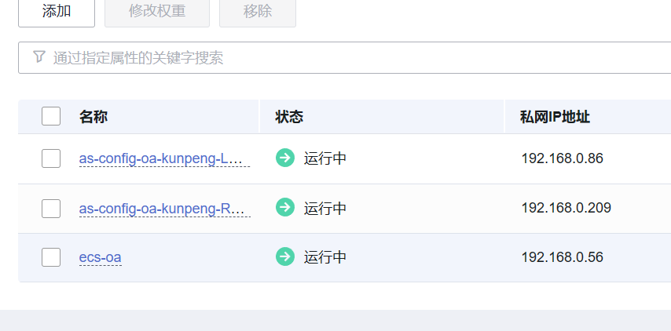

3.2.6返回伸缩实例as-group-oa-kunpeng的“伸缩策略”页面，点击“立即执行”，在对话框中点击“是”。在“概览”页面、云服务器列表和弹性负载均衡后端服务器组中都可显示新创建的华为云实例。

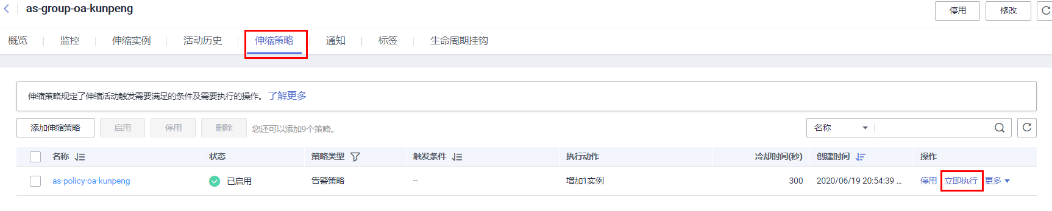

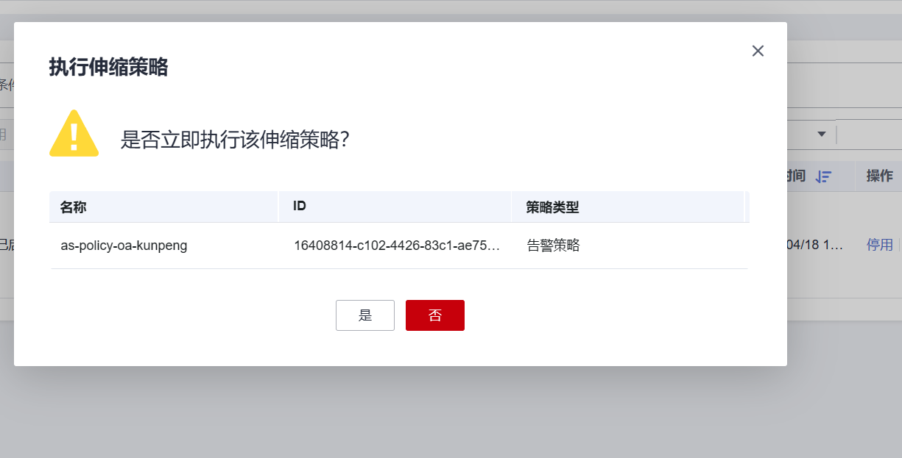

3.2.7返回负载均衡器列表，记录“elb-oa”的弹性公网IP，使用该IP地址直接访问OA系统登录页，如http://123.249.109.53/。使用用户名“soli”和密码“123456”登录进入OA系统主界面。





**实验总结**

【主要工作与收获】

通过本次实验，我学会了如何在华为云平台上部署企业自动化办公系统，如何将本地自建的MySQL数据库迁移到云数据库GaussDB，以及如何在华为云平台上高可靠应用的部署。

我对华为云的使用进一步了解，同时自己手动搭建服务器的经历让我对云计算的概念得到进一步理解。并且，弹性伸缩和弹性负载均衡的搭建让我进一步理解了镜像与容器的非凡意义以及该如何节省服务器资源。培养了我对软件工程实验的兴趣。

【存在问题与展望】

在实验过程中，oa系统与mysql建立连接时出现了错误，在经历了大量debug后我才发现了错误的原因。计算机实验是非常精细的，在任何一个地方都不能含糊，一旦含糊就有可能付出极大的代价来修正错误。所以在未来的实验中，一定要小心谨慎，宁可把时间投入在过程中，也决不能浪费在纠错中。当然，错误本身也会加深我对实验的理解。

教师评语评分

评语：

评分：

评阅人：

年 月 日